|  |  |
| --- | --- |
| Gerb-BMSTU_01 | **Министерство науки и высшего образования Российской Федерации**  **Федеральное государственное бюджетное образовательное учреждение**  **высшего образования**  **«Московский государственный технический университет**  **имени Н.Э. Баумана**  **(национальный исследовательский университет)»**  **(МГТУ им. Н.Э. Баумана)** |

|  |  |
| --- | --- |
| ФАКУЛЬТЕТ | ИУ «Информатика и системы управления» |

|  |  |
| --- | --- |
| КАФЕДРА | ИУ-1 «Системы автоматического управления» |

**РАСЧЕТНО-ПОЯСНИТЕЛЬНАЯ ЗАПИСКА**

***К ВЫПУСКНОЙ КВАЛИФИКАЦИОННОЙ РАБОТЕ***

***НА ТЕМУ:***

|  |
| --- |
| ***Система управления прибором регистрации*** |
| ***жизненно важных показателей человека*** |

|  |  |  |  |  |  |
| --- | --- | --- | --- | --- | --- |
| Студент | ИУ1-122 |  |  |  | С.С. Новиков |
|  | (Группа) |  | (Подпись, дата) |  | (И.О. Фамилия) |

|  |  |  |  |
| --- | --- | --- | --- |
| Руководитель ВКР |  |  | Ю.Н. Жигулевцев |
|  | (Подпись, дата) |  | (И.О. Фамилия) |

|  |  |  |  |
| --- | --- | --- | --- |
| Консультант |  |  | К.А. Неусыпин |
|  | (Подпись, дата) |  | (И.О. Фамилия) |

|  |  |  |  |
| --- | --- | --- | --- |
| Консультант |  |  | О.В. Кирикова |
|  | (Подпись, дата) |  | (И.О. Фамилия) |

|  |  |  |  |
| --- | --- | --- | --- |
| Нормоконтролер |  |  | Т.Ю. Цибизова |
|  | (Подпись, дата) |  | (И.О. Фамилия) |

*2020 г.*

# АННОТАЦИЯ

Выпускная квалификационная работа на тему: «Система управления прибором регистрации жизненно важных показателей человека». Автор работы студент ИУ1-122 Новиков Сергей Сергеевич.

В выпускной квалификационной работе представлена разработка прибора регистрации жизненно важных показателей человека и системы управления данным прибором.

Работа состоит из введения, пяти глав, заключения, списка литературы и приложений.

Во введении описывается актуальность разработки мониторов пациента кардиологического профиля.

Первая глава посвящена описанию функциональных возможностей комплекса «АСТРОКАРД® - VIVO», а также рассмотрению регистрируемых сигналов точки зрения физиологии и физики.

Во второй главе описан процесс схемотехнического проектирования схем регистрации биологических сигналов.

В третьей главе описан процесс разработки встроенного программного обеспечения, отвечающего за работу всех каналов регистрации жизненно важных показателей и обеспечивающее управление сбором и передачей данных.

В разделе охрана труда и экология представлен расчёт освещенности реального рабочего места программиста. Организационно-экономическая часть содержит в себе расчет себестоимости разработки встроенного программного обеспечения.

В заключении приведены результаты проделанной работы.

Пояснительная записка содержит 82 страницы, в том числе 27 рисунков, 9 таблиц, 4 приложения.

# СОДЕРЖАНИЕ

[АННОТАЦИЯ 2](#_Toc41397275)

[СОДЕРЖАНИЕ 3](#_Toc41397276)

[ОБОЗНАЧЕНИЯ И СОКРАЩЕНИЯ 5](#_Toc41397277)

[ВВЕДЕНИЕ 6](#_Toc41397278)

[1 Комплекс «АСТРОКАРД® - VIVO» 9](#_Toc41397279)

[1.1 Назначение и возможности комплекса «АСТРОКАРД® - VIVO» 9](#_Toc41397280)

[1.1.1 Центральная станция 10](#_Toc41397281)

[1.1.2 Прикроватный монитор пациента 12](#_Toc41397282)

[1.2 Физиологическое и физико-техническое описания измеряемых параметров 13](#_Toc41397283)

[1.2.1 Электрокардиография 13](#_Toc41397284)

[1.2.2 Артериальное давление 16](#_Toc41397285)

[1.2.3 Фотоплетизмография 18](#_Toc41397286)

[1.2.4 Реоплетизмография 20](#_Toc41397287)

[1.2.5 Температура тела 21](#_Toc41397288)

[1.3 Технические требования 23](#_Toc41397289)

[2 Разработка аппаратных средств 25](#_Toc41397291)

[2.1 Электрическая функциональная схема 25](#_Toc41397292)

[2.1.1 Схема управления 25](#_Toc41397293)

[2.1.2 Схема электропитания 26](#_Toc41397294)

[2.1.3 Схема тракта ЭКГ 27](#_Toc41397295)

[2.1.4 Схема тракта АД 28](#_Toc41397296)

[2.1.5 Схемы трактов ФПГ, реографии и температуры 29](#_Toc41397297)

[2.2 Подбор элементной базы устройства 30](#_Toc41397298)

[2.2.1 Выбор микроконтроллеров 30](#_Toc41397299)

[2.2.2 Выбор аналого-цифровых преобразователей 32](#_Toc41397300)

[2.3 Среда разработки Altium Designer 34](#_Toc41397301)

[2.4 Электрическая принципиальная схема 35](#_Toc41397302)

[2.5 Топология печатной платы 37](#_Toc41397303)

[3 Разработка программного обеспечения 40](#_Toc41397306)

[3.1 Системно-алгоритмическое проектирование 40](#_Toc41397307)

[3.2 Алгоритм работы программы 41](#_Toc41397308)

[3.3 Протокол передачи данных HARDX3 42](#_Toc41397309)

[3.4 Программирование на языке Cи 43](#_Toc41397310)

[3.5 Отладка программного кода 48](#_Toc41397311)

[4 Организационно-экономическая часть 50](#_Toc41397315)

[4.1 Организация и планирование проекта 50](#_Toc41397316)

[4.2 Расчет сметы затрат на выполнение проекта 53](#_Toc41397317)

[4.2.1 Расчет заработной платы сотрудников 53](#_Toc41397318)

[4.2.2 Расчет социального налога 54](#_Toc41397319)

[4.2.3 Расчет затрат на электроэнергию 55](#_Toc41397320)

[4.2.4 Расчет амортизационных отчислений 55](#_Toc41397321)

[4.3 Расчет общей себестоимости разработки ПО 56](#_Toc41397322)

[5 Охрана труда и экология 58](#_Toc41397323)

[5.1 Опасные и вредные факторы на рабочем месте программиста 58](#_Toc41397324)

[5.1.1 Физические ОВПФ 59](#_Toc41397325)

[5.1.2 Психофизические ОВПФ 60](#_Toc41397326)

[5.1.3 Химические ОВПФ 61](#_Toc41397327)

[5.2 Обоснование мероприятий по защите персонала предприятия от действия опасных и вредных факторов 61](#_Toc41397328)

[5.2.1 Микроклимат 61](#_Toc41397329)

[5.2.2 Шум и вибрации 62](#_Toc41397330)

[5.2.3 Электробезопасность 64](#_Toc41397331)

[5.2.4 Освещенность 66](#_Toc41397332)

[5.3 Расчет освещенности рабочего места программиста 67](#_Toc41397333)

[ЗАКЛЮЧЕНИЕ 72](#_Toc41397334)

[СПИСОК ИСПОЛЬЗОВАННЫХ ИСТОЧНИКОВ 74](#_Toc41397335)

[ПРИЛОЖЕНИЕ А 76](#_Toc41397336)

[ПРИЛОЖЕНИЕ Б 77](#_Toc41397337)

[ПРИЛОЖЕНИЕ В 80](#_Toc41397338)

[ПРИЛОЖЕНИЕ Г 81](#_Toc41397339)

# ОБОЗНАЧЕНИЯ И СОКРАЩЕНИЯ

АД ‒ артериальное давление

АЦП – аналого-цифровое преобразование

ОРИТ – отделение реанимации и интенсивной терапии

СА – средства автоматизации

ЧСС – частота сердечных сокращений

ЧД – частота дыхания

ЧП – частота пульса

ФПГ – фотоплетизмография

ЭКГ – электрокардиография

ЭРЭ – электрорадиоэлемент

# ВВЕДЕНИЕ

В настоящее время в каждом крупном медицинском учреждении имеется отделение реанимации и интенсивной терапии (ОРИТ), предназначенное для оказания неотложной медицинской помощи, проведения реанимации и интенсивной терапии пациентов.

Основной целью врачей-реаниматологов и анестезиологов является поддержание жизненно важных функций человеческого организма, а главным инструментом контроля данных показателей являются различные операционные и анестезиологические мониторы пациента.

Многофункциональный монитор пациента ‒ модульное или предварительно сконфигурированное устройство, включающее более одного физиологического мониторного блока, разработанное для сбора информации от одного пациента и ее обработки в целях мониторинга и выработки сигналов тревоги [9].

Основополагающими функциями многофункциональных мониторов пациента являются, длительное наблюдение за жизненно важными функциями пациентов в реальном времени и своевременное информирование медицинского персонала о возникновении сигналов тревог при выходе параметров жизнедеятельности пациентов за пределы допустимых значений, в том числе посредством передачи сигналов тревог на центральную станцию и иные информационные системы лечебно-профилактических учреждений.

Новейшей тенденцией в области реанимации и интенсивной терапии является развитие специализированных ОРИТ, в частности, для больных кардиологического профиля, имеющих неотложные заболевания сердечно–сосудистой системы. Данные отделения также оснащены прикроватными мониторами пациента, позволяющими осуществлять круглосуточный контроль над пациентами, но обладают набором специфических функций, накладываемых кардиологической направленностью. Как пример, данные прикроватные мониторы, в отличие от мониторов общего профиля, позволяют проводить диагностику всех разновидностей нарушений ритма сердца и проводимости и отслеживать течение таких заболеваний как острый инфаркт миокарда, нестабильная стенокардия и острая сердечная недостаточность.

Известные всероссийские медицинские центры, такие как ФГБУ «Национальный медицинский исследовательский центр кардиологии» Министерства здравоохранения Российской Федерации, ФГБУ "Национальный медицинский исследовательский центр сердечно-сосудистой хирургии им. А.Н. Бакулева" Минздрава России, ФГАУ Национальный медицинский иссле­довательский центр Здоровья Детей Минздрава России и многие другие, имеют в своем составе ОРИТ кардиологического профиля. Для непрерывной и качественной работы данных центров необходимо осуществлять своевременное комплексное оснащение и снабжение ОРИТ медицинским оборудованием. В связи с этим, основными задачами компаний, занимающихся разработкой, производством и внедрением медицинского оборудования для кардиологии, являются обеспечение медицинских учреждений имеющих ОРИТ кардиологического профиля достаточным количеством специализированных мониторов пациента и внедрение новейших медицинских технологий в широкую клиническую практику.

Вопросы, касающиеся разработки мониторов пациента кардиологической направленности являются очень актуальными, в связи с большим спросом на них, вследствие открытия медицинскими центрами большого числа ОРИТ для больных кардиологического профиля.

Цель выпускной квалификационной работы:

1. Разработать устройство регистрации жизненно важных показателей человека, входящее в состав прикроватного монитора пациента кардиологического профиля.
2. Разработать систему управления устройством регистрации жизненно важных показателей человека.

Исходя из поставленной цели выпускной квалификационной работы, можно выделить основные задачи, которые необходимо реализовать в ходе разработки устройства:

* Составление технического задания;
* Разработка электрической функциональной схемы устройства;
* Разработка электрической принципиальной схемы и подбор элементной базы устройства;
* Разработка топологии печатной платы;
* Разработка встроенного программного обеспечения (системы управления) устройства.

Разрабатываемое устройство будет являться одним из блоков комплекса для проведения прикроватного мониторирования автоматизированного «АСТРОКАРД® - VIVO» [Приложение А] (в дальнейшем – комплекс), разрабатываемого компанией АО «Медитек».

Практическая ценность данной работы заключается в том, что разрабатываемый комплекс будет использоваться во многих современных медицинских центрах для диагностики и динамического слежения за множеством сердечно-сосудистых заболеваний пациентов. Данный комплекс поможет разносторонне оценить состояние пациента, что даст для врача подробную диагностическую картину для формулирования диагноза.

# Комплекс «АСТРОКАРД® - VIVO»

## Назначение и возможности комплекса «АСТРОКАРД® - VIVO»

Назначение комплекса — мониторинг жизненно важных функций пациента в отделениях интенсивной терапии и реанимации.

Комплекс состоит из центральной станции и 1-32 прикроватных мониторов. Схема комплекса изображена на рисунке 1. Комплекс обеспечивает мониторирование ЭКГ по 3 или 12 отведениям, частоты сердечных сокращений (ЧСС), артериального давления (АД), фотоплетизмограммы (ФПГ), насыщения кислородом гемоглобина артериальной крови (сатурации), частоты пульса (ЧП), частоты дыхания (ЧД), температуры тела по 1-2 каналам.

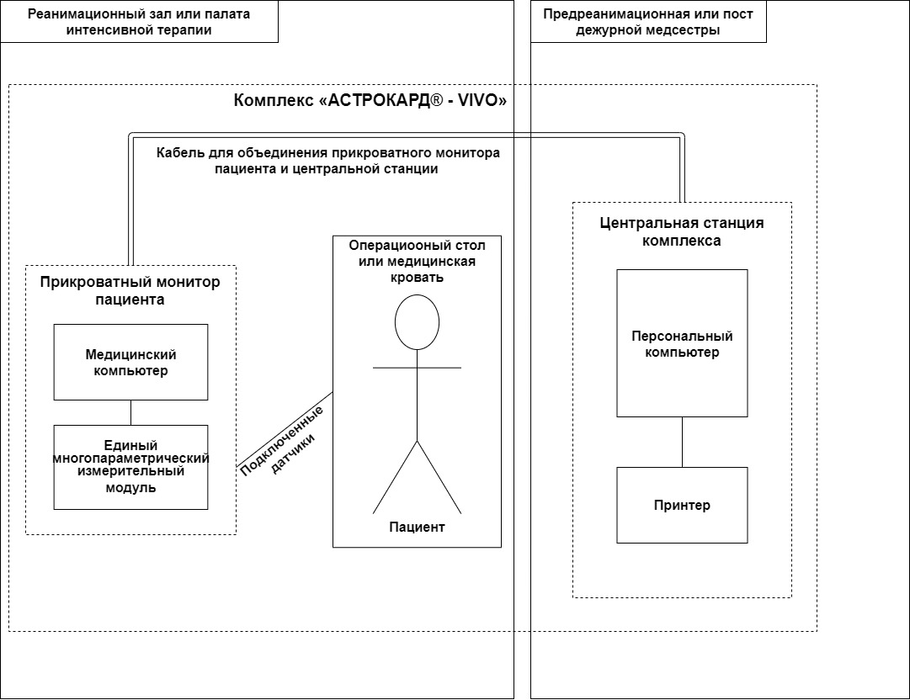

Рисунок 1 — Схема комплекса «АСТРОКАРД® - VIVO»

Конструкция прикроватных мониторов обеспечивает настенный монтаж или монтаж на мобильный конструктив и быструю установку дополнительных съемных функциональных модулей. Передача информации осуществляется через проводное соединение.

Питание комплекса осуществляется от электрической сети через медицинский адаптер питания мощностью 60 Вт и выходным напряжением 15 В.

Комплекс предназначен для применения в условиях клиник, кардиологических центров, медицинских научно-исследовательских институтов, госпиталей и других лечебных медицинских учреждений и научно-исследовательских учреждений соответствующего профиля.

Комплекс в зависимости от потенциального риска применения относится к классу 2б по ГОСТ Р 51609-2000.

По безопасности комплекс соответствует требованиям ГОСТ Р50267.0-92 для класса 1 тип BF, ГОСТ Р МЭК 601-1-1-96.

Комплекс по устойчивости к механическим воздействиям соответствует группе 2 по ГОСТ Р 50444.

Климатическое исполнение комплекса соответствует УХЛ 4.2 по ГОСТ 15150.

### Центральная станция

Центральная мониторная станция предназначена для централизованного наблюдения за состоянием параметров жизнедеятельности пациента путем получения информации от нескольких прикроватных мониторов пациента. В состав центральной станции входят персональный компьютер (ПК) и подключенный к нему принтер. Установка центральной станции осуществляется в предреанимационных помещениях и на постах дежурной медицинской сестры в ОРИТ. Функциональные возможности центральной станции представлены в таблице 1.

Таблица 1 — Функциональные возможности центральной станции комплекса «АСТРОКАРД® - VIVO»

|  |  |
| --- | --- |
| **№ п/п** | **Наименование функционально-технических характеристик** |
| 1.1 | Получение данных от прикроватных мониторов в автоматическом режиме |
| 1.2 | Удаленное управление данными пациента и сигналами тревог мониторов пациента |
| 1.3 | Одновременное отображение на дисплее в реальном времени мониторируемых параметров с каждой подключенной мониторной станции (12 каналов ЭКГ, ЧСС, частота дыхания, АД, SPO2, плетизмограмма) |
| 1.4 | Определение и визуализация ST (по каждому каналу) для каждого мониторируемого пациента |
| 1.5 | Определение и визуализация желудочковых нарушений ритма для каждого мониторируемого пациента |
| 1.6 | Определение и визуализация наджелудочковых нарушений ритма для каждого мониторируемого пациента |
| 1.7 | Построение трендов ЧСС, ST для каждого мониторируемого пациента |
| 1.8 | Просмотр журнала событий для каждого мониторируемого пациента |
| 1.9 | Изменение (увеличение и уменьшение) масштаба осциллограмм на экране |
| 1.10 | Цифровая фильтрация ЭКГ сигнала (фильтр дрейфа изолинии и фильтр высокочастотных помех). |
| 1.11 | Возможность ручного измерения интервалов ЭКГ сигнала. |
| 1.12 | Звуковая и визуальная сигнализация при превышении пороговых значений (устанавливаемых пользователем) ЧСС, ST, числа желудочковых и наджелудочковых экстрасистол, паузы между QRS-комплексами, АД, SpO2 |
| 1.13 | Введение комментариев в процессе мониторирования |
| 1.14 | Печать результатов |

### Прикроватный монитор пациента

Прикроватный монитор пациента – модульное устройство, которое позволяет отслеживать жизненно важные показатели пациента в режиме реального времени. Устройство представляет собой комплекс, состоящий из медицинского компьютера и устройства регистрации жизненно важных показателей пациента (в дальнейшем – единый многопараметрический измерительный модуль). Данные, полученные с помощью многопараметрического измерительного модуля, поступают в медицинский компьютер, где производится их обработка, а затем результаты выводятся на монитор в виде графиков и цифровых показателей. Монитор пациента устанавливается непосредственно в операционных или палатах интенсивной терапии (ПИТ). Функциональные возможности прикроватного монитора пациента представлены в таблице 2.

Таблица 2 — Функциональные возможности прикроватного монитора пациента комплекса «АСТРОКАРД® - VIVO»

|  |  |
| --- | --- |
| **№ п/п** | **Наименование функционально-технических характеристик** |
| 2.1 | Передача данных мониторирования в центральную станцию в автоматическом режиме |
| 2.2 | Одновременное отображение на дисплее в реальном времени мониторируемых параметров (3 или 12 каналов ЭКГ, ЧСС, АД, SpO2, ЧД, ЧП, ФПГ, температуры тела) |
| 2.3 | Возможность произвольного выбора каналов для отображения на дисплее |
| 2.4 | Возможность изменения амплитудной и временной разверток при отображении кривых |
| 2.5 | Измерение ST сегмента ЭКГ |
| 2.6 | Отображение сигналов тревоги по следующим параметрам, установленным пользователем: ЧСС, длина ST сегмента ЭКГ, АД, SpO2, ЧП |

Медицинский компьютер разработан в строгом соответствии с нормативами UL60601-1/EN60601-1/EN60601-1-2 для оборудования, работающего в медицинских помещениях с возможностью непосредственного контакта с пациентами и медиками. Относительно промышленных прототипов, медицинские компьютеры отличает более строгое гигиеническое исполнение, и усиленная внешняя защита способная противодействовать поражающим факторам присущим атмосфере окружающему специфическому оборудованию, материалам и химическим реагентам, встречающимся в медицинских помещениях. Наибольшее внимание нормативы уделяют безопасности аппаратуры как для персонала, так, особенно для пациента, стойкости изоляции и надежности.

Единый многопараметрический измерительный модуль осуществляет измерение жизненно важных параметров пациента, обработку и отправку данных на медицинский компьютер. Модуль включает в себя измерительные тракты, необходимые для снятия физиологических сигналов с пациентов. В состав трактов входят микросхемы и электронные компоненты необходимые для регистрации параметров. Получение сигналов осуществляется с помощью подключаемых к модулю датчиков.

## Физиологическое и физико-техническое описания измеряемых параметров

### Электрокардиография

Кровь может выполнять свои разнообразные функции, только находясь в постоянном движении. Это движение крови обеспечивается сердце можно рассматривать как два полных мышечных органа - «левое» сердце и «правое» сердце, каждое из которых состоит из предсердия и желудочка. Лишенная кислорода кровь от органов и тканей организма поступает к правому сердцу, выталкивающему ее к легким. В легких кровь насыщается кислородом, возвращается к левому сердцу и вновь поступает к органам. Таким образом, правое сердце перекачивает дезоксигенированную кровь, а левое оксигенированную [5]. Схему взаимосвязи кругов кровообращения можно увидеть на рисунке 2.

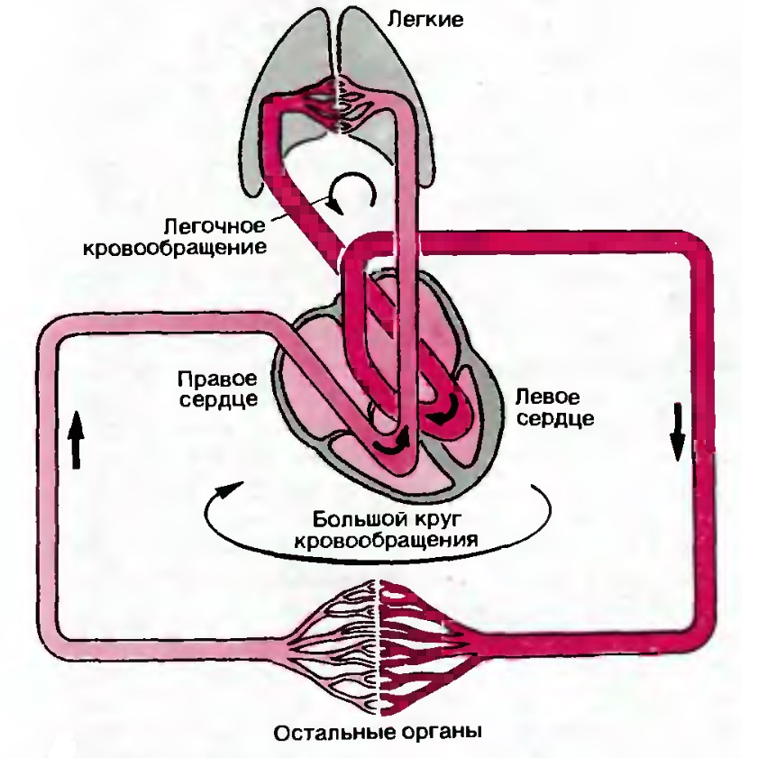

Рисунок 2 — Схема взаимосвязи обеих половин сердца с большим и малым кругами кровообращения

Мышца сердца (миокард), подобно нервной ткани и скелетным мышцам, принадлежит к возбудимым тканям. Это означает, что волокна миокарда обладают потенциалом покоя, отвечают на надпороговые стимулы генерацией потенциалов действия и способны проводить эти потенциалы без затухания (бездекрементно).

Ритмические сокращения сердца возникают под действием импульсов, зарождающихся в нем самом, данное явление называется автоматизмом сердца. Прохождение импульсов через миокард характеризуется тремя этапами возбуждения клетки — поляризация (состояние покоя), деполяризация (состояние возбуждения) и реполяризация (переход от возбуждения к покою).

При возбуждении и реполяризации сердца возникает электрическое поле, которое можно зарегистрировать на поверхности тела. При этом между различными точками тела создается разность потенциалов, изменяющаяся в соответствии с колебаниями величины и направления этого электрического поля. Кривая изменения этой разности потенциалов во времени называется электрокардиограммой (ЭКГ). На рисунке 3 представлена нормальная ЭКГ, зарегистрированная при помощи электродов, наложенных на правую руку и левую ногу.

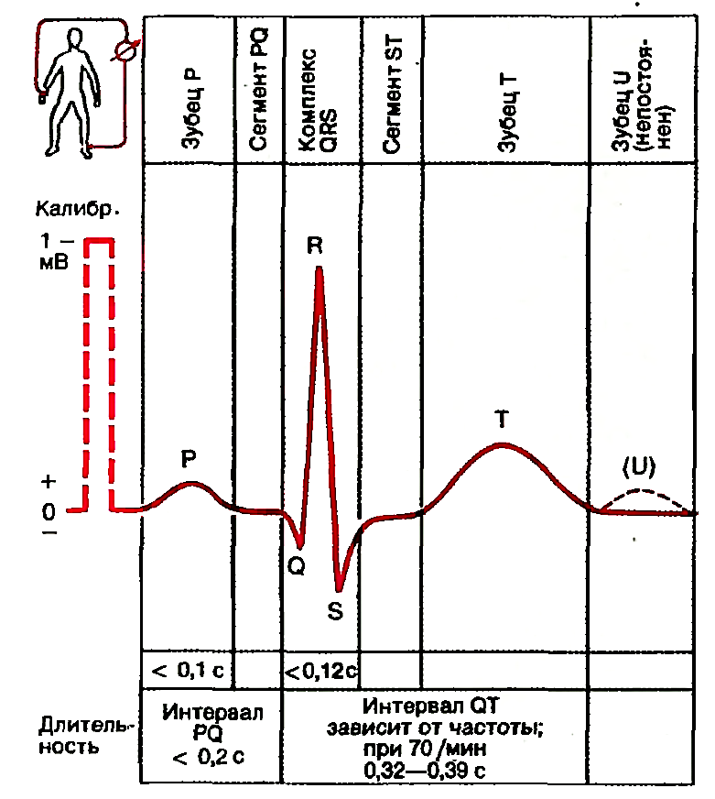

Рисунок 3 — Нормальная ЭКГ человека, полученная путем биполярного отведения от поверхности тела в направлении длинной оси сердца

Для измерения биоэлектрических потенциалов сердца, необходимых для построения ЭКГ, используются электроды, находящиеся в непосредственном контакте с кожей человека. Электроды используются парами и представляют собой плоские пластины, изготовленные из эластичного и проводящего материала. Электроды крепятся на электродный кабель, который подключается к электронной схеме единого многопараметрического измерительного модуля, для получения ЭКГ.

### Артериальное давление

Артериальное давление — один из ведущих параметров гемодинамики, характеризующий силу, которую оказывает кровяной поток на стенки сосудов.

Изменение давления в различных отделах сосудистого русла описывает кривая давления. Кривая давления в зависимости от и распределения объемов крови в различных отделах сосудистого русла изображена на рисунке 4.

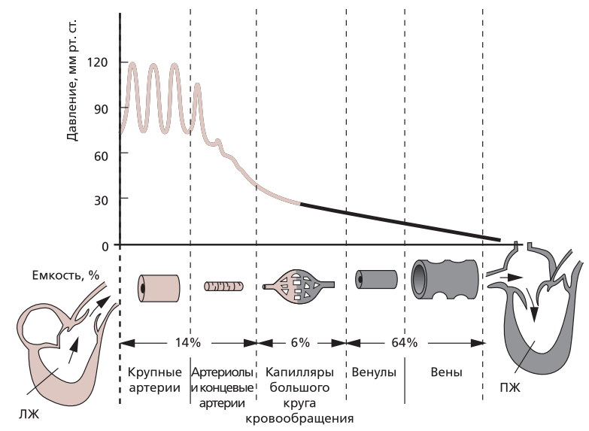

Рисунок 4 — Уровень давления и распределения объемов крови в различных отделах сосудистого русла большого круга кровообращения

Давление крови определяется объёмом крови, перекачиваемым в единицу времени сердцем и сопротивлением сосудистого русла. Поскольку кровь движется под влиянием градиента давления в сосудах, создаваемого сердцем, то наибольшее давление крови будет на выходе крови из сердца (в левом желудочке), несколько меньшее давление будет в артериях, ещё более низкое в капиллярах, а самое низкое в венах и на входе сердца (в правом предсердии). Давление на выходе из сердца, в аорте и в крупных артериях отличается незначительно (на 5—10 мм рт. ст.), поскольку из-за большого диаметра этих сосудов их гидродинамическое сопротивление невелико. Точно так же незначительно отличается давление в крупных венах и в правом предсердии.

Сердечный цикл выброса крови состоит их двух периодов. Первый период — это диастола, в течение которого сердечная мышца расслаблена между сокращениями. За диастолой следует период сокращения левого и правого желудочков и выброс крови в аорту — систола.

Пик кривой давления, регистрируемый во время систолы, называется систолическим артериальным давлением, а минимальное значение давления в диастоле — диастолическим.

У человека в молодом возрасте систолическое давление в восходящей аорте равно примерно 120 мм рт. ст., а диастолическое 80 мм рт. ст.

В данной работе будет рассмотрен осциллометрический метод измерения артериального давления. Данный метод измерения был обнародован еще в 1876 году. Его суть состоит в наблюдении за колебаниями давления в манжете, которое возникает при прохождении крови через сдавленный участок артерии.

У человека обычно определяют величину артериального давления в плечевой артерии. Для этого на плечо накладывают манжету, как показано на рисунке 5, и нагнетают в нее воздух до полного сдавливания артерий, показателем чего может быть прекращение пульса. Если поднять давление в манжете выше уровня систолического артериального давления, то манжета полностью перекрывает просвет артерии и кровоток в ней прекращается. Пульсации при этом отсутствуют. Если теперь постепенно выпускать воздух из манжеты, то в момент, когда давление в ней станет чуть ниже уровня систолического артериального, кровь при систоле преодолевает сдавленный участок. Удар о стенку артерии порции крови, движущейся с большой скоростью и кинетической энергией через сдавленный участок, порождает пульсации в манжете. То давление в манжете, при котором появляются первые пульсации в артерии, соответствует **максимальному,** или **систолическому, давлению.** При дальнейшем снижении давления в манжете наступает момент, когда оно становится ниже диастолического, кровь начинает проходить по артерии, как во время систолы, так и во время диастолы. В этот момент пульсации в манжете исчезают. По величине давления в манжете в момент исчезновения пульсаций в манжете судят о величине **минимального**, или **диастолического давления.**

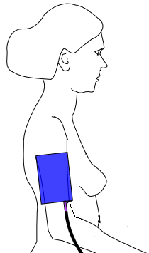

Рисунок 5 — Наложение манжеты в области плеча, для определения АД

Электронный датчик давления оценивает колебания давления в манжете, затем данные с датчика отправляются в единый многопараметрический измерительный модуль, обрабатываются с помощью различных алгоритмов и интерпретируются в числовые значения.

### Фотоплетизмография

Движение крови в сосудах обусловлено работой сердца. При сокращении миокарда желудочков кровь под давлением перекачивается из сердца в аорту и легочную артерию. Ритмические сокращения миокарда образуют ритмические расширения сосудистой стенки (пульс), которые под действием распространения волн давления от начальной части аорты к артериолам и капиллярам приводят к появлению пульсовых кривых. Пульсовая кривая изображена на рисунке 6.

*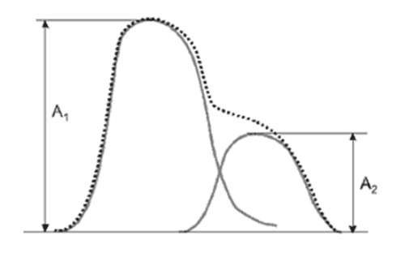*

Рисунок 6 — Типичный контур пульсовой кривой

Контур объемной пульсовой волны формируется в результате взаимодействия между левым желудочком и сосудами большого круга кровообращения. Пальцевая фотоплетизмограмма отражает слияние двух объемных пульсовых волн.

Первый зубец образуется за счет систолической, прямой волны, имеющей амплитуду $A1$ и формируемой потоком крови в систолу, передающимся напрямую от левого желудочка к пальцам верхних конечностей.

Второй зубец образуется за счет отраженной волны с амплитудой $A2$, которая возникает из-за отражения потока крови от периферии к сердцу — передающегося по аорте и крупным магистральным артериям к нижним конечностям, и направляющегося обратно в восходящий отдел аорты и далее к пальцам верхних конечностей.

Фотоплетизмография — метод регистрации кровяного потока с использованием источника инфракрасного или светового излучения и фоторезистора.

Получение пульсовой кривой осуществляется с помощью пульсоксиметрических датчиков. Датчик представляет собой излучатель — светодиод, и чувствительный приемник — фоторезистор. Фоторезистор меняет сопротивление в зависимости от количества поглощённого света. Чем больше кровяной поток, тем больше света поглощается эритроцитами в тканях организма, следовательно, больше света приходит на фоторезистор. Принцип работы пульсоксиметра изображен на рисунке 7.

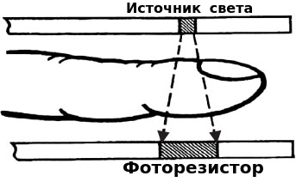

Рисунок 7 — Принцип действия пульсоксиметрического датчика

### Реоплетизмография

Реоплетизмография или реография — метод графической регистрации изменений импеданса тканей и органов, вызванных их кровенаполнением.

При реографическом исследовании через участок тела человека пропускают переменный ток высокой частоты и малой силы. Ток создается генератором, с частотой до 500 кГц и силой тока не более 10 мА. Такие токи безвредны для организма и не ощущаются пациентом.

Электропроводность различных тканей неодинакова и зависит от особенностей строения данной ткани. Наибольшей электропроводностью обладают кровь, спинномозговая жидкость, наименьшей — кожа, кости. Электропроводность тканей зависит от частоты измерительного тока и может быть охарактеризована как сложное соединение активных и емкостных сопротивлений.

Для получения кривой дыхания можно использовать электроды на теле пациента, измеряя изменение импеданса между двумя электродами, как показано на рисунке 8.

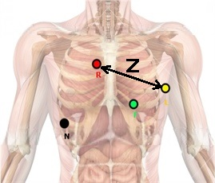

Рисунок 8 — Измерение импеданса между двумя электродами

При вдохе импеданс будет увеличиваться, а при выдохе значение импеданса уменьшится. Конвертируя значения импеданса в цифровые значения можно получить кривую дыхания.

### Температура тела

Температура тела — комплексный показатель теплового состояния организма человека. Является одним из основных и старейших показателей человеческого организма. В норме, человеческий организм регулирует свою центральную температуру, то есть температуру центральной нервной системы, внутренних органов и крупных сосудов с отклонением плюс-минус 0.1 С.

Общая анестезия традиционно связывается с потерей нормальных терморегуляторных механизмов. Препараты для анестезии влияют на нормальную терморегуляцию путем снижения уровня основного метаболизма, угнетения вазоконстрикции, выключения дрожи и угнетения гипоталамических регулирующих механизмов. Именно поэтому необходимо осуществлять непрерывный контроль температуры пациента.

Измерение поверхностной температуры тела производится с помощью датчика температуры, основанного на термопаре.

Если два разнородных проводника спаять в замкнутую цепь и нагреть одно из двух мест соединения (в дальнейшем место соединения в термоэлектрической цепи мы будем называть спаем), то в этой замкнутой цепи начнет протекать постоянный ток. Это явление открыл Томас Зеебек в 1821 г. Этот эффект демонстрируют все разнородные металлы. При небольших изменениях температуры напряжение Зеебека, формула 1.1, линейно пропорционально значению температуры:

|  |  |
| --- | --- |
| $$e_{AB} = αT$$ | (1.1) |

где $α —постоянный коэффициент Зеебека$;

$T — температура.$

Иллюстрация эффекта Зеебека показана на рисунке 9.

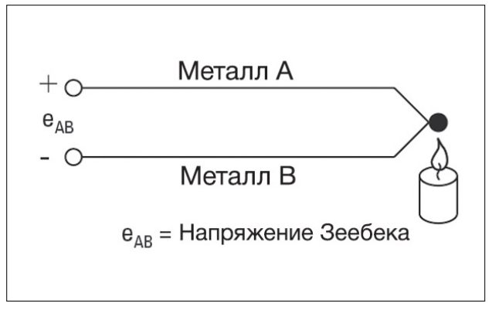

Рисунок 9 — Напряжение Зеебека пропорционально изменению температуры

## Технические требования

*Тракт ЭКГ:*

* Количество одновременно регистрируемых каналов ЭКГ комплекса должно быть 3 или 12.
* Диапазон входных напряжений должен быть в пределах (0,05-10) мВ.
* Дополнительный ток в цепи пациента должен быть не более 0,1 мкА.
* Напряжение собственных шумов, приведенных к входу должно быть не более 20 мкВ.

*Тракт АД:*

* Диапазон измерения давления в манжете должен быть не уже (20-290) мм рт. ст.
* Пределы допускаемой погрешности измерения давления в манжете должны быть не более ±3 мм рт. ст.
* Среднее значение ступени снижения давления в режиме измерения должно быть (8±1) мм рт. ст.
* При превышении давления в манжете максимального значения 300 мм. рт. ст. для взрослых и 150 мм. рт. ст. для детей должно быть обеспечено автоматическое снижение давления до значения менее 15 мм рт. ст. для взрослых и 5 мм. рт. ст. для детей. Порог срабатывания должен быть в пределах 300-330 мм рт. ст. для взрослых и 150-165 мм. рт. ст. для детей.
* При превышении времени воздействия давлением более 15 мм рт. ст. для взрослых и 5 мм. рт. ст. для детей значения 180 с и 90 с соответственно должно быть обеспечено автоматическое снижение давления до значения менее 15 мм рт. ст. для взрослых и 5 мм. рт. ст. для детей.

*Тракт ФПГ:*

* Комплекс должен производить регистрацию изменения сатурации (SpO2) с помощью пульсоксиметрических датчиков фирмы NONIN или аналогичных.
* Абсолютная погрешность измерения сатурации в диапазоне 70-100 % не должна превышать ±3 %.
* Комплекс должен производить регистрацию фотоплетизмограммы с помощью пульсоксиметрических датчиков фирмы NONIN или аналогичных.

*Тракт реоплетизмографии:*

* Комплекс должен производить регистрацию частоты дыхания реоплетизмографическим методом в диапазоне 3-72 1/мин.
* Пределы допустимых значений абсолютной погрешности при измерении частоты дыхания должны быть ±3 1/мин.

*Тракт температуры:*

* Комплекс должен производить измерение температуры тела по 1-2 каналам с помощью датчиков YSI400 или аналогичных.
* Диапазон измерения температуры 30-42 $°$ С.
* Абсолютная погрешность измерения температуры в диапазоне 30-42 $°$ С не должна превышать ±0,2 $°$ С.



# Разработка аппаратных средств

## Электрическая функциональная схема

Разработка электрической функциональной схемы прибора осуществляется на основе составленного технического задания [16]. Электрическая функциональная схема описывает логику работы прибора и все процессы, протекающие в разрабатываемом устройстве. Графическое построение схемы должно давать наиболее наглядное представление о последовательности процессов, иллюстрируемых схемой.

Составим функциональную схему единого многопараметрического измерительного модуля. Для удобства рассмотрения разобьем схему на отдельные части.

### Схема управления

Схемы управления, как правило, включают электронные схемы с использованием микроконтроллеров различных типов. Микроконтроллер — это микросхема, предназначенная для управления электронными устройствами. Типичный микроконтроллер имеет внутри себя процессор, оперативную память, память программ, а кроме этого целый набор периферийных устройств, которые превращают процессор в полнофункциональную вычислительную машину [3]. По сути, это однокристальный компьютер, способный выполнять относительно простые задачи. Содержащийся внутри ПЗУ микроконтроллера программный код обеспечивает функционирование всех элементов единого многопараметрического измерительного модуля. Микроконтроллеры позволяют гибко управлять различными внешними электронными и электрическими устройствами. Так, например, в едином многопараметрическом измерительном модуле микроконтроллер должен осуществлять управление трактами регистрации физиологических параметров, прием данных с АЦП, обработку данных и отправку данных на медицинский компьютер.

### Схема электропитания

Схема электропитания — это совокупность устройств, предназначенных для стабилизации, регулирования, распределения, резервирования, контроля и защиты напряжений и токов, обеспечивающих нормальную работу радиоэлектронных устройств.

Схема электропитания модуля разбита на семь частей. Каждая часть представляет из себя линейный регулятор напряжения с элементами обвязки и обеспечивает питание определенному измерительному тракту, вычислительной части или силовой части схемы. Упрощенная схема линейного стабилизатора напряжения изображена на рисунке 10.

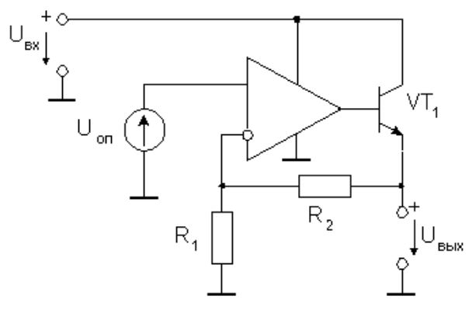

Рисунок 10 — Упрощенная схема стабилизатора напряжения

Стабилизатор напряжения — электромеханическоеили электрическое (электронное) устройство, имеющее вход и выход по напряжению, предназначенное для поддержания выходного напряжения в узких пределах, при существенном изменении входного напряжения и выходного тока нагрузки. [1] Данные микросхемы строятся на основе полевых или биполярных транзисторов, непрерывно работающих в активном режиме. Кроме регулирующего транзистора, на кристалле микросхемы линейного стабилизатора установлена схема управления им.

### Схема тракта ЭКГ

Схему тракта измерения ЭКГ можно разделить на три основные блока: защита от высоковольтного удара, аналоговая фильтрация сигнала и блок аналого-цифрового преобразования сигнала. Функциональную схему тракта ЭКГ можно увидеть на рисунке 11.

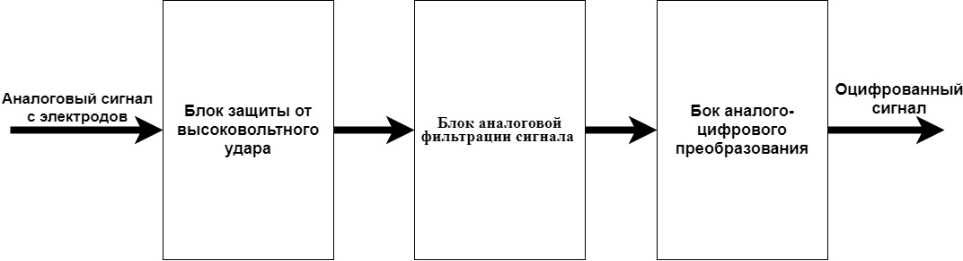

Рисунок 11 — Функциональная схема тракта ЭКГ

Блок защиты от высоковольтного удара или защиты от удара дефибрилляции предназначен для обеспечения защиты единого многопараметрического измерительного модуля от высоковольтного разряда дефибрилляции. Данная защита необходима в случае начала реанимационных действий над пациентом с использованием дефибриллятора, так как удар может вывести из строя модуль, что приведет к невозможности к дальнейшему отслеживанию состояния пациента.

Все устройства записи, как аналоговые, так и цифровые, обладают свойствами, которые делают их восприимчивыми к шуму. Шум может быть случайным и не когерентным, то есть не связанный с самим сигналом, или когерентным, вносимый устройствами записи и алгоритмами обработки. Приём сигнала на фоне шума описывается в виде процедуры фильтрации сигнала посредством фильтра, при этом ставится задача максимально ослабить шумы и помехи, и минимально исказить принимаемый сигнал.

Блок аналоговой фильтрации сигнала осуществляет фильтрацию сигналов биопотенциалов сердца. В данном блоке содержатся фильтры нижних частот на основе $RC$ цепочек, ограничивающие ЭКГ сигнал в области высоких частот.

Фильтрованный сигнал оцифровывается с помощью АЦП и отправляется на основной микроконтроллер, для выполнения дальнейших операций.

### Схема тракта АД

Схема тракта измерения АД разделяется на три основных блока: основной канал измерения АД, резервный канал контроля давления в манжете и блок пневматических элементов с управлением. Схема тракта АД изображена на рисунке 12.

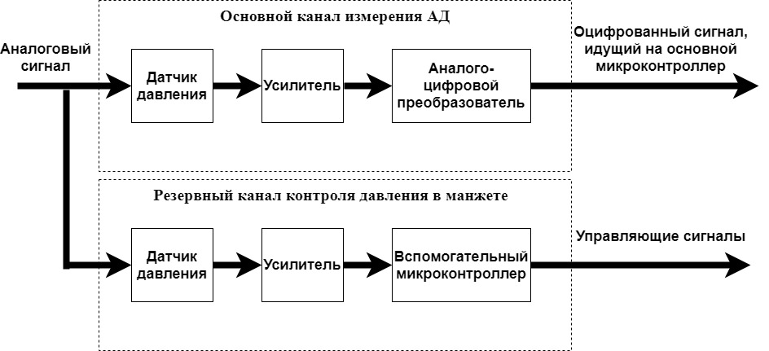

Рисунок 12 — Функциональная схема тракта ЭКГ

Основной канал осуществляет измерение АД. Манжета подключается к датчику давления, аналоговый сигнал с датчика попадает на усилитель, а затем оцифровывается с помощью аналого-цифрового преобразователя. Полученные данные отправляются на основной микроконтроллер.

Резервный канал осуществляет контроль давления в манжете. Аналоговый сигнал с датчика усиливается и оцифровывается с помощью встроенного во вспомогательный микроконтроллер АЦП. Вспомогательный микроконтроллер преобразует полученные данные в единицы измерения давления — мм. рт. ст., и отслеживает предельно допустимые значения давления в манжете и времени накачки. Если заданный порог давления или времени будет превышен, то микроконтроллер сгенерирует управляющий сигнал, который активирует аварийный клапан, осуществляющий сброс давления в манжете.

К пневматическим элементам схемы относятся помпа, клапан основного канала и аварийный клапан. Помпа производит нагнетание воздуха в манжету, а клапаны обеспечивают сброс давления. Управление данными элементами осуществляется с помощью управляющих сигналов с микроконтроллеров и транзисторов.

### Схемы трактов ФПГ, реографии и температуры

Схемы трактов ФПГ, реографии и температуры схожи по своему строению. С помощью АЦП оцифровывается аналоговый сигнал и передается на основной микроконтроллер. Аналоговая фильтрация данных сигналов не осуществляется.

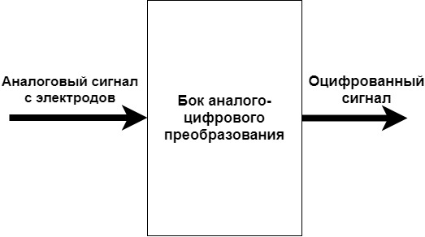

Рисунок 13 — Функциональная схема трактов ФПГ, реографии и температуры

Блок аналоговой фильтрации включает в себя АЦП различной точности, так например, для измерения ФПГ необходимо использовать АЦП более высокой точности, чем для измерения кривой дыхания и температуры тела.

## Подбор элементной базы устройства

Правильно выбранная элементная база позволит обеспечить надежное функционирование составных частей и всего изделия в целом.

Выбор элементной базы унифицированных узлов необходимо производить исходя из условий эксплуатации устройства. Таким образом, ко всем электрорадиоэлементам (ЭРЭ) схемы, ко всем конструкционным материалам и изделиям предъявляются те же требования, что и ко всему устройству в целом.

Выбор ЭРЭ и материалов производится на основе требований к аппаратуре, в частности, кинематических, механических и других воздействий при анализе работы каждого ЭРЭ и каждого материала внутри блока, и условий работы каждого блока конструкции. От выбора элементов зависят габаритные размеры, надёжность изделия, потребление энергии электроприбором, стоимость изделия, а также его приспособленность к климатическим условиям.

Основными параметрами при выборе ЭРЭ является:

* Номинальные значения параметров ЭРЭ согласно принципиальной электрической схеме устройства;
* Допустимые отклонения величин ЭРЭ от номинальных значений;
* Допустимые рабочие напряжения ЭРЭ;
* Допустимые рассеиваемые мощности ЭРЭ;
* Диапазон рабочих частот ЭРЭ;
* Коэффициент электрической нагрузки ЭРЭ.

### Выбор микроконтроллеров

В модуле используется два микроконтроллера — основной и вспомогательный.

Основной микроконтроллер отвечает за сбор данных с АЦП каждого измерительного тракта, обработку и отправку данных, выдачу управляющих сигналов. Для связи с периферическими устройствами используется последовательный интерфейс SPI. Для передачи данных и взаимосвязи между микроконтроллерами используется универсальный асинхронный приемопередатчик UART. Также микроконтроллер должен обладать достаточным объемом памяти и быстродействием, для выполнения, загруженного в него программного, кода. Необходимо наличие контроллера прямого доступа к памяти (DMA), позволяющий осуществлять перемещение данных без участия центрального процессора по интерфейсу UART.

С учетом вышесказанного выберем в качестве основного микроконтроллера STM32F413VGT [12]. Данный микроконтроллер обладает всеми необходимыми характеристиками для работы единого многопараметрического измерительного модуля. Характеристики STM32F413VGT указаны на рисунке 14.

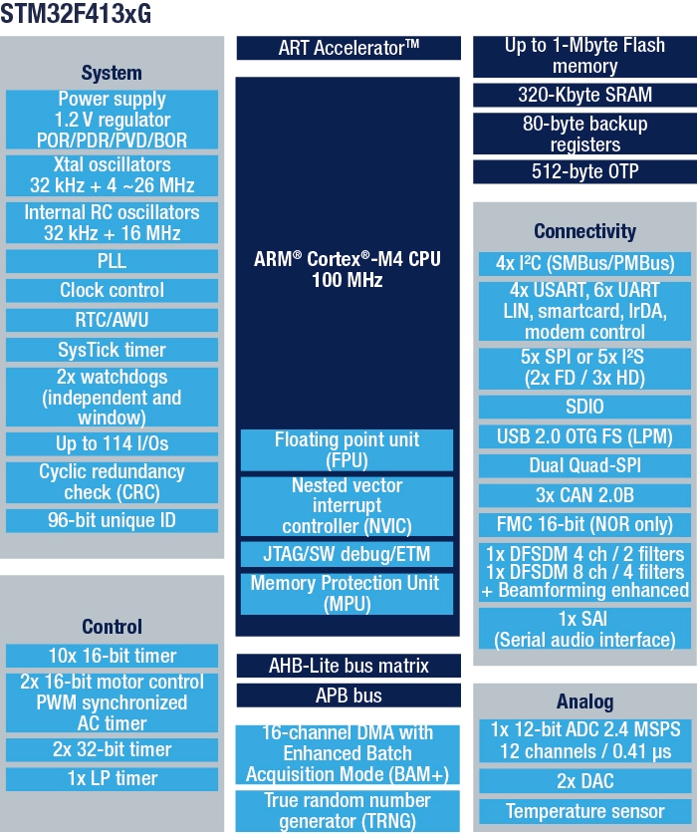

Рисунок 14 — Характеристики микроконтроллера STM32F413VGT

Вспомогательный процессор является частью резервного канала контроля давления в манжете. Он должен иметь универсальный асинхронный приемопередатчик UART для связи с основным микроконтроллером и встроенный АЦП с минимальным разрешением 12 бит для оцифровки аналогового сигнала с датчика давления.

С учетом вышесказанного выберем в качестве вспомогательного микроконтроллера STM32L412KBU [13]. Характеристики данного микроконтроллера можно увидеть на рисунке 15.

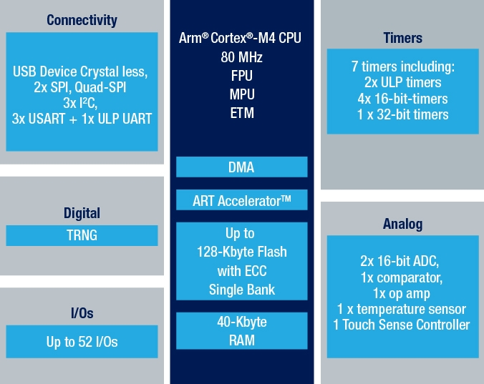

Рисунок 15 — Характеристики микроконтроллера STM32L412KBU

### Выбор аналого-цифровых преобразователей

Аналого-цифровой преобразователь — устройство, преобразующее входной аналоговый сигнал в цифровой сигнал [4]. Разрешение АЦП — минимальное изменение величины аналогового сигнала, которое может быть преобразовано данным АЦП — связано с его разрядностью. В случае единичного измерения без учёта шумов разрешение напрямую определяется разрядностью АЦП. Разрядность АЦП характеризует количество дискретных значений, которые преобразователь может выдать на выходе.

Для тракта измерения ЭКГ выберем микросхему ADS1298 [10], относящуюся к семейству многоканальных, с одновременной выборкой, 24 разрядных дельта-сигма $\left(∆\sum{ }\right)$ аналого-цифровых преобразователей со встроенными программируемыми усилителями (PGA), с внутренним опорным напряжением и встроенным генератором. Данная микросхема удовлетворяет всем требованиям, которые необходимы для получения электрокардиограммы сердца.

Частота дискретизации аналогового сигнала для получения ЭКГ должна составлять 500 Гц. Известно, что частотные составляющие сигнала ЭКГ не превышают 12,5 Гц. Воспользуемся теоремой Котельникова (2), в соответствии с которой частота дискретизации должна превышать самую высокочастотную составляющую исследуемого сигнала как минимум в два раза.

|  |  |
| --- | --- |
| $$F_{д}>2F$$ | (2) |
| где $F_{д} — частота дискретизации АЦП$; |  |

$F — самая высокочастотная составляющая сигнала ЭКГ$.

Как видно из формулы (2) при частоте дискретизации АЦП 500 Гц, сигнал будет получен без искажений.

Для аналого-цифрового преобразования сигнала тракта реографии выберем микросхему ADS1292R [11], обладающую такими же характеристиками как ADS1298, но имеющую 2 канала измерения и включающую в себя функцию измерения дыхательного импеданса.

Для аналого-цифрового преобразования сигнала пульсоксиметрии воспользуемся микросхемой AFE4400. Данная микросхема идеально подходит для применения с датчиками пульсоксиметрии. AFE4400 состоит из приемного канала с низким уровнем шума со встроенным 24 разрядным сигма-дельта аналого-цифровым преобразователем, секции передачи управляющих сигналов на светодиоды красного и инфракрасного диапазона излучения и блока диагностики для обнаружения неисправности датчика и светодиодов.

Для аналого-цифрового преобразования сигнала артериального давления воспользуемся микросхемой ADS8325, являющейся 16 битным АЦП последовательных приближений, для работы с напряжениями в диапазоне от 2,7 В до 5,5 В.

Для измерения температуры выберем микросхему ADS1120. Данный преобразователь представляет собой точный 16-разрядный аналого-цифровой конвертер, который предлагает множество встроенных функций. Микросхема предназначена для измерения сигналов с малой амплитудой. Устройство имеет два дифференциальных или четыре несимметричных входа через гибкий входной мультиплексор (MUX), малошумящий, программируемый усилитель усиления (PGA), два программируемых источника тока возбуждения, внутреннее опорное напряжение, генератор, нижний переключатель и прецизионный датчик температуры.

## Среда разработки Altium Designer

Altium Designer — это пакет программного обеспечения для автоматизации разработки электрических схем и печатных плат.

Пакет Altium Design включает в себя три основные функциональные области:

* Дизайн схемотехнической части;
* 3D дизайн печатной платы;
* Управление выходными данными.

Примечательные особенности, упомянутые в обзорах пакета:

* Интеграция с несколькими дистрибьюторами компонентов позволяет осуществлять расширенный поиск компонентов и получать доступ к данным производителя;
* Интерактивное 3D моделирование и редактирование платы и возможность экспорта в различные форматы САПР систем;
* Облачная публикация проектных и производственных данных.

В состав программного комплекса Altium Designer входит весь необходимый инструментарий для разработки, редактирования и отладки проектов на базе электрических схем и ПЛИС. Редактор схем позволяет вводить многоиерархические и многоканальные схемы любой сложности, а также проводить смешанное цифро-аналоговое моделирование. Библиотеки программы содержат более 90 тысяч готовых компонентов, у многих из которых имеются модели посадочных мест, SPICE и IBIS-модели, а также трёхмерные модели. Любую из вышеперечисленных моделей можно создать внутренними средствами программы.

Работа над всеми частями проекта ведётся в единой управляющей оболочке Design Explorer, что позволяет разработчику контролировать целостность проекта на всех этапах проектирования. Таким образом, изменения, внесённые на любом этапе разработки, автоматически передаются на все связанные стадии проекта.

Дальнейшая разработка принципиальной электрической схемы и топологии печатной платы модуля осуществляется в пакете программного обеспечения Altium Design.

## Электрическая принципиальная схема

Основное назначение принципиальных схем — отражение взаимной связи отдельных приборов, средств автоматизации (СА) и вспомогательной аппаратуры, входящих в состав функциональных узлов систем автоматизации, а также последовательности их работы и принципа действия. Эти схемы отражают действие системы автоматизации, они необходимы при производстве наладочных работ и в эксплуатации [2].

К принципиальным схемам предъявляются следующие требования:

* Надежность — их способность выполнять заданные функции, сохраняя во времени значения установленных эксплуатационных показателей в пределах, соответствующих заданным режимам и условиям использования, технического обслуживания и ремонтов;
* Безопасность работы обслуживающего персонала, предотвращение брака продукции и повреждения оборудования при аварийных ситуациях, вызванных неисправностями в цепях схемы;
* Удобство эксплуатации, связанное с минимумом затрат труда и внимания работающего персонала и проведением ремонтных и наладочных работ при соблюдении необходимых мер безопасности;
* Экономичность, включающая не только стоимость входящих в систему элементов, но и стоимость соединительных линий.

Принципиальные схемы являются основанием для разработки других документов проекта: монтажных схем и таблиц щитов и пультов, схем подключения и соединения внешних проводок и т. д.

Принципиальные схемы образуются из функциональных схем автоматизации на основе заданных алгоритмов функционирования отдельных узлов контроля, сигнализации, автоматического регулирования и управления, а также общих технических требований, предъявляемых к автоматизируемому объекту [7].

Эти схемы отражают принцип действия систем управления, сигнализации, измерения и взаимодействия между отдельными элементами, а также способ электропитания приборов и СА.

На принципиальных электрических схемах в условном виде изображают приборы, аппараты, линии связи между отдельными элементами, блоками и модулями этих устройств.

В общем случае принципиальные электрические схемы должны содержать:

* Условные обозначения принципа действия того или иного функционального узла системы автоматизации;
* Поясняющие надписи;
* Части отдельных элементов (приборов, СА, электрических аппаратов), используемых в других схемах;
* Диаграммы переключателей контактов многопозиционных устройств;
* Перечень используемых в данной схеме приборов, СА, аппаратуры;
* Перечень чертежей, относящихся к данной схеме, общие пояснения и примечания.

Принципиальные электрические схемы систем контроля и управления по назначению могут подразделяться на схемы управления, технологического контроля и сигнализации, автоматического регулирования и питания [2].

Опишем основные решения, принятые при проектировании электрической принципиальной схемы:

Использование отдельного малошумного линейного стабилизатора напряжения для каждого блока модуля;

Использование специализированного вывод SWO программного интерфейса SWD для программирования микроконтроллеров и отладки программного кода, что не требует применения дополнительных разъемов на плате и позволяет осуществить однонаправленную передачу данных от микроконтроллера к программе отладчика;

Использование индуктивного фильтра подавления электромагнитных помех BLM18 для разделения аналогового и цифрового питания;

Электрическая принципиальная схема единого многопараметрического измерительного модуля показана в приложении Б.

## Топология печатной платы

Этап проектирования топологии представляет собой переход от схемной информации (логической или электрической схем) к геометрической информации (размещению в поле чертежа печатной платы или площади кристалла ИС элементов схемы и созданию рисунка проводников, соединяющих эти элементы) [8]. Одновременно это переход от модельного описания проектируемого изделия к описанию реальной физической его реализации. Только на этом этапе станут известными реальные характеристики проводников, их длина, ширина, площадь и, следовательно, их емкость, сопротивление и индуктивность, что, в конечном счете, определит ряд важнейших характеристик изделия, например, его быстродействие.

Топология печатных плат (ПП) представляет собой только рисунок соединительных проводов, размещенных в соответствующем слое платы. Такой рисунок можно создать после того, как намечены места размещения элементов схемы и, следовательно, известны координаты всех выводов каждого элемента. Однако рисунок самого элемента не является обязательным элементом топологии ПП. Еще одной особенностью ПП является то, что здесь можно вести трассу под элементом схемы. Например, можно провести один или несколько проводников под корпусом ИС и даже между ее выводами.

Первый этап — размещение компонентов на плате — это задача определения их местоположения на поле платы. Размещение должно быть таким, при котором создаются наилучшие условия для решения последующей задачи трассировки соединений с учетом конструктивно-технологических требований и ограничений. Следует отметить, что задачи размещения элементов и трассировки соединений тесно связаны и в неавтоматизированных методах конструирования решаются одновременно. Раздельное решение этих задач в САПР объясняется только сложностью их совместного автоматического решения.

Компоненты платы единого многопараметрического модуля размещены по блокам. Каждый блок отделяется от другого блока вырезом на полигоне аналоговой земли, либо полигоном цифровой земли. Блок содержит в себе компоненты, относящиеся к измерительным трактам и функциональным блокам модуля. Компоновка элементов осуществляется с учетом габаритов платы и корпуса.

Второй этап — трассировка платы — задача геометрического построения на ПП всех цепей данного конструктива, координаты начала и конца которых определены при размещении элементов. При этом необходимо учитывать различные конструктивно-технологические ограничения (допускаются пересечения или нет, возможен ли переход со слоя на слой, сколько слоев отводится для трассировки, ортогональная трассировка или нет, допустимые ширина проводников и расстояния между ними и т. д.). Алгоритмы трассировки существенно зависят от принятой конструкции и технологии изготовления РЭА.

Модель печатной платы с трассировкой и компоновкой компонентов показаны в приложении В.



# Разработка программного обеспечения

## Системно-алгоритмическое проектирование

Следующим этапом проектирования является собственно разработка системы на основе функциональной спецификации. Для устройства, содержащего только аппаратные компоненты и проектируемого на основе традиционного подхода, это означает выбор конфигурации системы, определение значений параметров составляющих частей и способов их взаимодействия. Для микропроцессорной системы (МПС) требуется проектирование, как аппаратных, так и программных средств. Необходимо, во-первых, определить аппаратную и программную конфигурации; во-вторых – какие из функций функциональной спецификации будут выполняться аппаратной частью МПС, а какие программной. На данном этапе, называемым системно-алгоритмическим проектированием МПС, помимо разбиения МПС на программную и аппаратную части, разрабатывается также ее общая структура и алгоритмы функционирования. Последнее выполняется с учетом разделения аппаратно-реализуемых и программно-реализуемых функций [6].

При проектировании единого многопараметрического модуля необходимо четко распределить какие функции будут выполняться программной частью, а какие аппаратной. Рассмотрим преимущества и недостатки программной реализации функций устройства.

К преимуществам программной реализации относятся:

* Широкие возможности в реализации функций;
* Простота настройки микропроцессорной системы путем только изменения программного кода, без изменения аппаратной части.

К недостаткам программной реализации относятся:

* Ограниченная память микроконтроллера для хранения программ;
* Время выполнения функций программы значительно больше, чем выполнение тех же функций с помощью аппаратной части.

В соответствии с принятыми решениями микроконтроллер должен выполнять такие функции как управление периферическими устройствами посредством последовательного интерфейса SPI, взаимосвязь с вспомогательным микроконтроллером по интерфейсу UART, обработка и фильтрация полученных данных, формирование пакета данных и его отправка на медицинский компьютер с помощью интерфейса UART, выдача управляющих сигналов.

## Алгоритм работы программы

При проектировании программного обеспечения модуля прежде всего необходимо определить структуру программы. Необходимо определить как микроконтроллер должен реагировать на события. Перед написанием программного кода нужно разработать алгоритм, в соответствии с которым код будет выполняться. Блок-схема алгоритма работы модуля показана на рисунке 16.

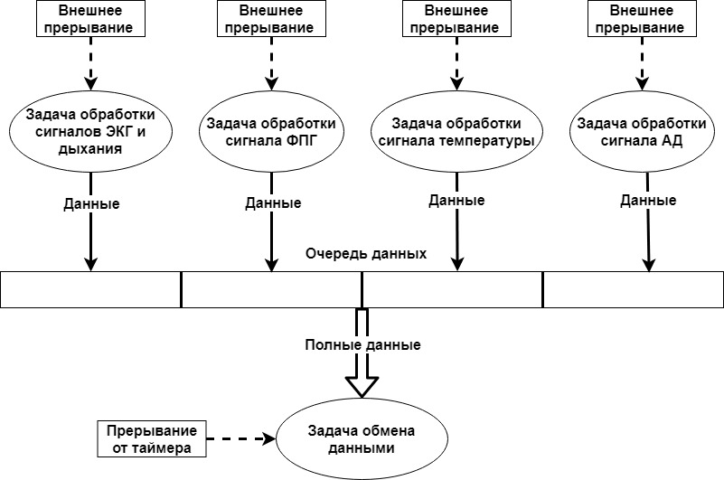

Рисунок 16 — Блок-схема алгоритма работы модуля

Программа представляет из себя пять параллельно и независимо друг от друга выполняемых задач.

Задачи обработки данных сигналов ЭКГ, дыхания, ФПГ, АД и температуры осуществляют прием, обработку и отправку данных в очередь данных. Запуск данных задач происходит с частотой 500 Гц по внешнему прерыванию от АЦП каждого измерительного тракта.

Задача обмена данными осуществляет формирование пакета данных, который отправляется на медицинский компьютер. Запуск задачи происходит по прерыванию от таймера с частотой 500 Гц.

## Протокол передачи данных HARDX3

Протокол передачи данных — набор соглашений интерфейса логического уровня, которые определяют обмен данными между различными программами. Эти соглашения задают единообразный способ передачи сообщений и обработки ошибок.

Разработанный протокол передачи данных HARDX3 для единого многопараметрического модуля осуществляет передачу одноименного пакета от устройства к медицинскому компьютеру без подтверждения о получении адресатом.

Структура пакета HARDX3 показана в приложении Г. Формируемый в задаче пакет содержит в себе:

* Заголовок пакета;
* Блок данных.

В свою очередь заголовок включает в себя:

* Название протокола
* Число каналов ЭКГ
* Частоту отправки пакетов
* Разрешающую способность АЦП.
* Блок данных включает в себя:
* Значения ЭКГ по каналам
* Значения с датчиков температуры
* Значения с датчика пульсоксиметрии по красному и инфракрасному каналам
* Значения артериального давления
* Значение пульса
* Статус работы алгоритма расчета АД
* Общий статус
* Циклический номер пакета
* Контрольную сумму пакета (CRC16 - CCITT).

Общий размер пакета составляет 56 байт, из которых 8 байт составляет заголовок пакета и 48 байт составляют данные.

## Программирование на языке Cи

Для конфигурации микроконтроллеров STM32 воспользуемся программой STM32CubeMX. Данный программный продукт является графическим инструментом, который позволяет очень легко конфигурировать микроконтроллеры STM32, а также генерировать соответствующий код инициализации на языке программирования Си для ядра ARM Cortex-M. Пример рабочей области программы STM32CubeMX показан на рисунке 17.

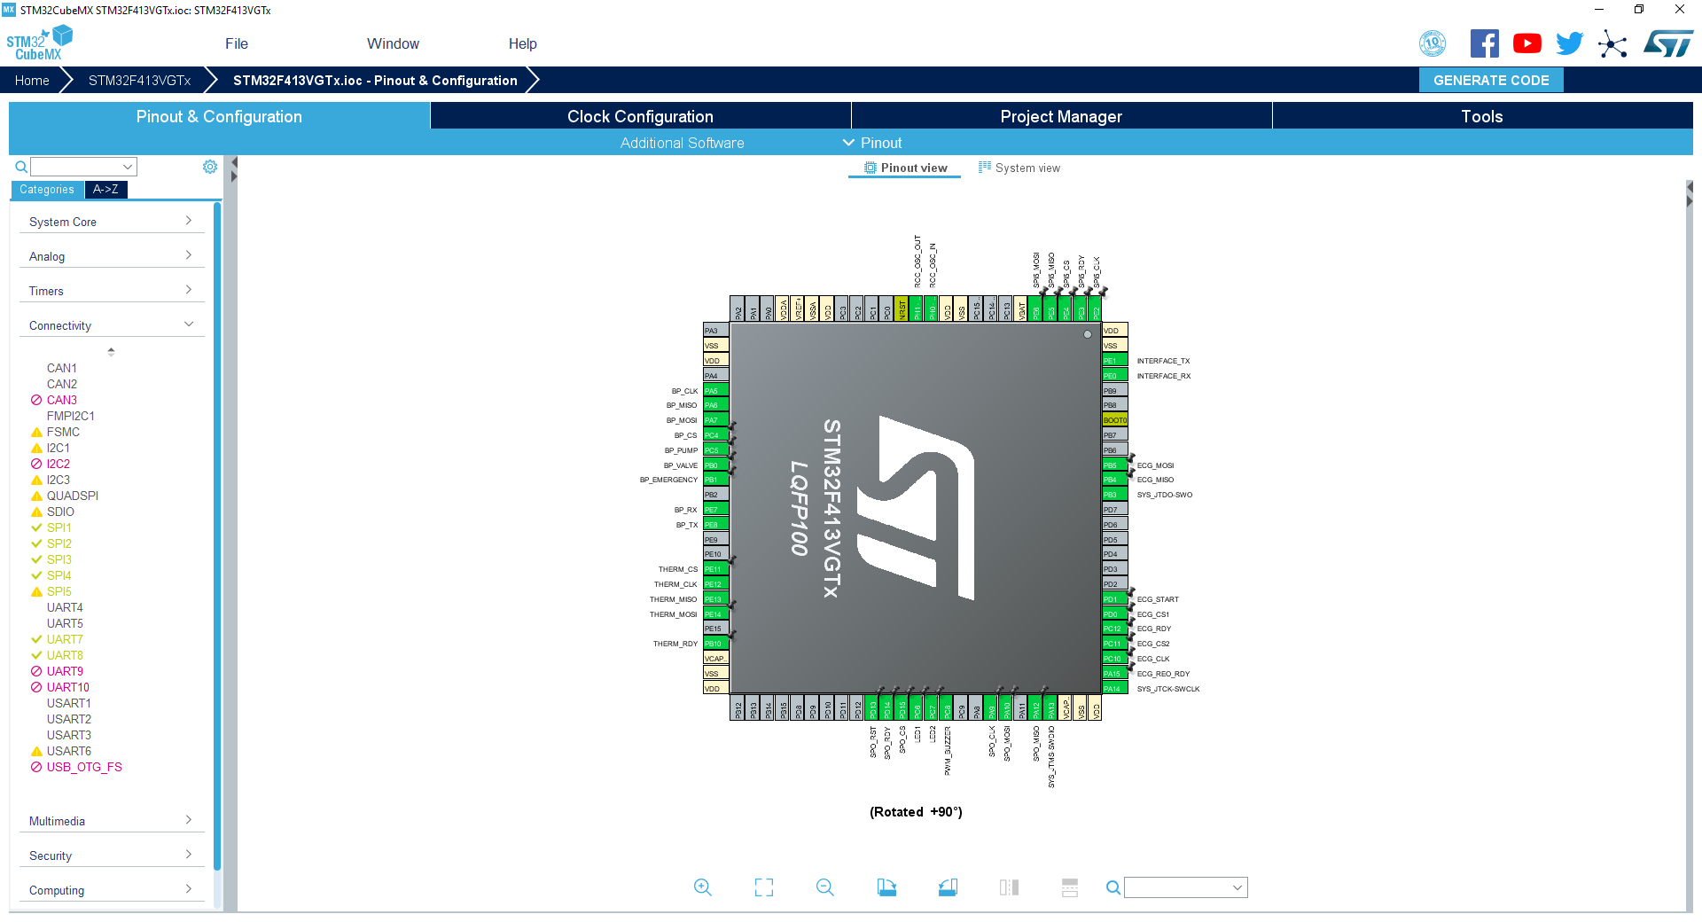

Рисунок 17 — Рабочая область программы STM32CubeMX

Первый шаг состоит в выборе микроконтроллера фирмы STMicroelectronics STM32, который соответствует требуемому набору периферийных устройств. На втором шаге осуществляется конфигурирование портов ввода и вывода, настройка таймеров, интерактивное назначение стека периферийных устройств в составе микроконтроллера, настройка тактового дерева. На третьем этапе программа генерирует код инициализации микроконтроллера, готовый к использованию в любой среде разработки.

В качестве среды разработки воспользуемся многофункциональной средой разработки приложений на языке программирования Cи IAR Embedded Workbench. Набор инструментов данного программного продукта предоставляет полную интегрированную среду разработки со всем необходимым для разработки встроенных приложений.

Так как программа разделена на несколько параллельных задач, то рационально будет использовать операционную систему (ОС) для микроконтроллеров FreeRTOS.

FreeRTOS — это многозадачная, мульти‑платформенная, бесплатная операционная система жесткого реального времени с открытым исходным кодом. FreeRTOS была разработана компанией Real Time Engineers Ltd. специально для встраиваемых систем. Большая часть кода FreeRTOS написана на языке Си, ассемблерные вставки минимального объема применяются лишь там, где невозможно применить Си из-за специфики конкретной аппаратной платформы.

Основные характеристики FreeRTOS:

* Планировщик FreeRTOS поддерживает три типа многозадачности: вытесняющую, кооперативную, гибридную;
* Размер ядра FreeRTOS составляет всего 4–9 кбайт, в зависимости от типа платформы и настроек ядра;
* FreeRTOS написана на языке Си (исходный код ядра представлен в виде всего лишь четырех Си-файлов);
* Поддерживает задачи (tasks) и сопрограммы (co-routines). Сопрограммы специально созданы для МК с малым объемом ОЗУ;
* Богатые возможности трассировки;
* Возможность отслеживать факт переполнения стека;
* Нет программных ограничений на количество одновременно выполняемых задач;
* Нет программных ограничений на количество приоритетов задач;
* Нет ограничений в использовании приоритетов: нескольким задачам может быть назначен одинаковый приоритет;
* Развитые средства синхронизации «задача – задача» и «задача – прерывание»: очереди, двоичные семафоры, счетные семафоры, рекурсивные семафоры, мьютексы;
* Мьютексы с наследованием приоритета;
* Поддержка модуля защиты памяти (Memory protection unit, MPU) в процессорах Cortex-M3;
* Поставляется с отлаженными примерами проектов для каждого порта и для каждой среды разработки;
* FreeRTOS полностью бесплатна, модифицированная лицензия GPL позволяет использовать FreeRTOS в проектах без раскрытия исходных кодов;

Основой операционной системы реального времени (ОСВР) является ядро (Kernel) операционной системы. Ядро реализует основополагающие функции любой ОС. В ОС общего назначения, таких как Windows и Linux, ядро позволяет нескольким пользователям выполнять множество программ на одном компьютере одновременно. Каждая выполняющаяся программа представляет собой задачу (Task). Если ОС позволяет одновременно выполнять множество задач, она является мультизадачной (Multitasking). Большинство процессоров могут выполнять только одну задачу в один момент времени. Однако при помощи быстрого переключения между задачами достигается эффект параллельного выполнения всех задач. На рисунке 18 показано истинное параллельное выполнение задач трех задач.

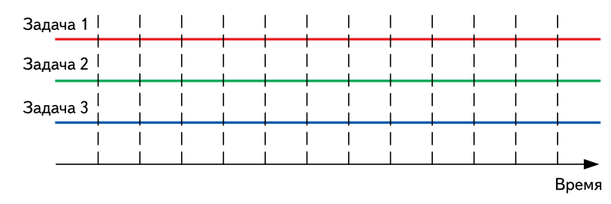

Рисунок 18 — Истинное параллельное выполнение задач

В реальном же процессоре при работе ОСРВ выполнение задач носит периодический характер: каждая задача выполняется определенное время, после чего процессор «переключается» на следующую задачу, как показано на рисунке 19.

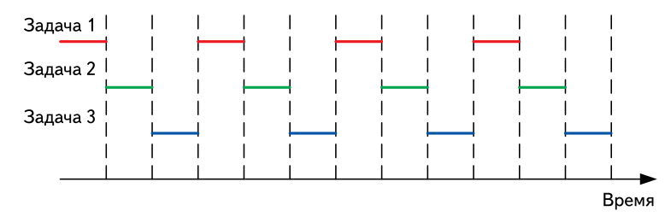

Рисунок 19 — Распределение процессорного времени между несколькими задачами в ОСРВ

Планировщик (Scheduler) — это часть ядра ОСРВ, которая определяет, какая из задач, готовых к выполнению, выполняется в данный конкретный момент времени. Планировщик может приостанавливать, а затем снова возобновлять выполнение задачи в течение всего ее жизненного цикла (то есть с момента создания задачи до момента ее уничтожения).

Среди всех задач в системе в один момент времени может выполняться только одна задача. Говорят, что она находится в состоянии выполнения. Остальные задачи в этот момент не выполняются, ожидая, когда планировщик выделит каждой из них процессорное время. Таким образом, задача может находиться в двух основных состояниях: выполняться и не выполняться. На рисунке 20 показаны состояния задачи FreeRTOS.

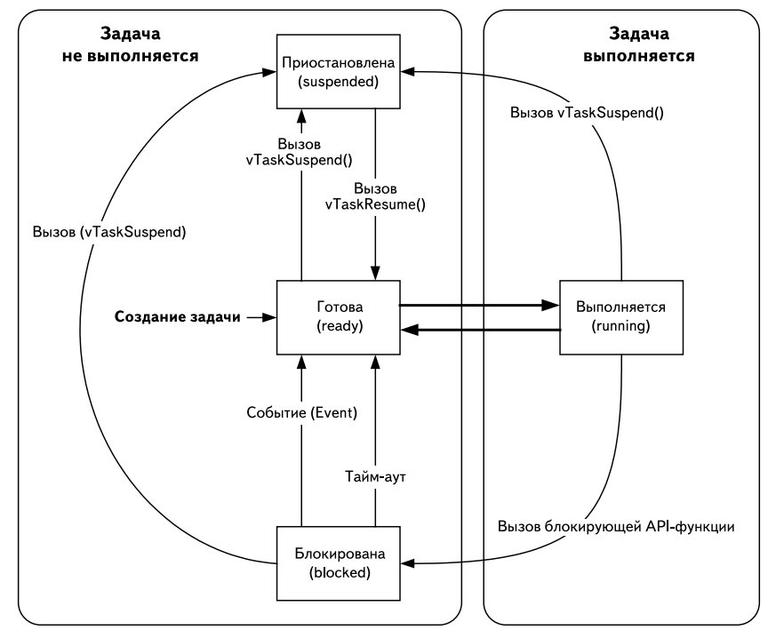

Рисунок 20 — Состояния задачи FreeRTOS

## Отладка программного кода

Отладка встроенного программного обеспечения заключается в проверке правильности работы программы и аппаратуры. Программа может содержать в себе как синтаксические, так и логические ошибки, не позволяющие программе выполнять заложенные в ней функции. Логические ошибки могут быть связаны с алгоритмом программы или с неправильным пониманием работы аппаратуры, подключенной к портам микроконтроллера.

Встроенный в состав интегрированной среды разработки отладчик позволяет отладить те участки кода программы, которые не зависят от работы внешней аппаратуры, не входящей в состав микросхемы микроконтроллера. Обычно это относится к вычислению математических выражений или преобразованию форматов представления данных.

Для отладки внешней аппаратуры используется внутрисхемный программатор-отладчик, входящий в состав многих современных микроконтроллеров. Отладка через интерфейс программатора обеспечивает запуск кода программы в реальном времени и доступ к значениям всех структур данных микроконтроллера, что позволяет отследить корректность функционирования подключенного оборудования в пошаговом режиме.



# Организационно-экономическая часть

## Организация и планирование проекта

Планирование и организация проекта является неотъемлемой частью финансового менеджмента [15].

При осуществлении организации, планирования и определения трудоемкости необходимо разбить проект на несколько этапов, количество и содержание которых определяется спецификой темы. Этап проекта — объемная часть работы, обладающая самостоятельным значением.

Также необходимо планировать занятость каждого из участников проекта и продолжительность каждого этапа проекта для эффективного использования ресурсов исполнителей.

Степень распараллеливания задач комплекса работ невысока, следовательно результатом планирования будет являться линейный график. Исполнителями проекта являются руководитель отдела разработки (Р) и инженер (И). Перечень этапов проекта и их исполнители указаны в таблице 3.

Таблица 3 — Перечень этапов проекта и их исполнители

|  |  |  |
| --- | --- | --- |
| **Номер этапа** | **Этапы проекта** | **Исполнители и нагрузка** |
| 1 | Составление и согласование технического задания | Р — 10%  И — 90% |
| 2 | Сбор информации, изучение технической литературы | И — 100% |
| 3 | Формулировка возможных вариантов решения задачи | И — 100% |
| 4 | Планирование работ | Р — 30%  И — 70% |
| 5 | Разработка функциональной схемы | И — 100% |
| 6 | Разработка принципиальных схем и подбор элементной базы | И — 100% |
| 7 | Разработка алгоритма программы | И — 100% |
| 8 | Написание программного кода на языке Си | И — 100% |
| 9 | Отладка и тестирование программного кода | И — 100% |
| 10 | Составление документации | И — 100% |

Расчет продолжительности этапов проекта в данной работе осуществляется с помощью экспертного опытно-статистического метода, заключающийся в генерации необходимых количественных оценок исполнителей проекта. Определение ожидаемых значений продолжительности работ выполняется с помощью формулы 4.1.

|  |  |
| --- | --- |
| $$t_{ож} = \frac{3∙t_{min}+2∙t_{max}}{5}$$ | (4.1) |

где $t_{min} —минимальная продолжительность работы, дн;$

$$t_{max} —максимальная продолжительность работы, дн.$$

Необходимо рассчитать длительность каждого этапа проекта по формуле 4.2 и перевести полученные значения в календарные дни.

|  |  |
| --- | --- |
| $$T_{РД} = \frac{t_{ож}}{K_{ВН}}∙K_{Д}$$ | (4.2) |

где $t_{ож} —ожидаемая продолжительность работы, дн;$

$$K_{ВН} —коэффициент выолнения работ, K_{ВН}=1;$$

$$K_{Д} —коэффициент непредвиденных задержек,K_{Д}=1,2 ;$$

Перевод длительность этапа в календарные дни осуществляется по формуле 4.3.

|  |  |
| --- | --- |
| $$T_{КД} = T_{РД}∙T_{К}$$ | (4.3) |

где $T_{КД} —продолжительность этапа в календарных днях;$

$$T_{К} —коэффициент календарности.$$

Коэффициент календарности рассчитывается по формуле 4.4.

|  |  |
| --- | --- |
| $$T_{К} = \frac{T_{КАЛ}}{T_{КАЛ}-T_{ВД}-T_{ПД}}$$ | (4.4) |

где $T_{КАЛ} —количество календарных дней;$

$$T_{ВД} —количесво выходных дней;$$

$$K_{Д} —количесво праздничных дней.$$

Таблица 4 — Трудозатраты на выполнение этапов проекта

|  |  |  |  |  |  |  |  |  |  |
| --- | --- | --- | --- | --- | --- | --- | --- | --- | --- |
| **Этап** | **Продолжительность, дни** | | | | | **Трудоемкость по исполнителям** | | | |
| $$T_{РД}$$ | | $$T_{КД}$$ | |
| $$t_{min}$$ | | $$t_{max}$$ | | $$t_{ож}$$ | **Р** | **И** | **Р** | **И** |
| Составление и согласование технического задания | 1 | 2 | | 1,4 | | 1,68 | 0,17 | 2,06 | 0,21 |
| Сбор информации, изучение технической литературы | 10 | 12 | | 10,8 | | - | 12,96 | - | 15,86 |
| Формулировка возможных вариантов решения задачи | 2 | 4 | | 2,8 | | - | 3,36 | - | 4,11 |
| Планирование работ | 2 | 3 | | 2,4 | | 2,88 | 2,02 | 3,53 | 5,58 |
| Разработка функциональной схемы | 5 | 8 | | 6,2 | | - | 4,56 | - | 4,11 |
| Разработка принципиальных схем и подбор элементной базы | 11 | 14 | | 11,8 | | - | 14,6 | - | 17,33 |
| Разработка алгоритма программы | 3 | 5 | | 3,8 | | - | 4,56 | - | 6,17 |
| Написание программного кода на языке Си | 11 | 15 | | 13,2 | | - | 15,2 | - | 18,3 |
| Отладка и тестирование программного кода | 5 | 7 | | 6,8 | | - | 5,04 | - | 7,64 |
| Итого |  |  | | 93,5 | | 10,8 | 109,20 | 13,2 | 133,6 |

## Расчет сметы затрат на выполнение проекта

В состав сметы затрат на создание проекта включается величина всех расходов, необходимых для реализации комплекса работ, составляющих содержание данной разработки. Расчет сметной стоимости ее выполнения производится по следующим статьям затрат:

* Заработная плата;
* Социальный налог;
* Расходы на электроэнергию технологического оборудования;
* Амортизационные отчисления;
* Накладные расходы.

### Расчет заработной платы сотрудников

Данная статья расходов включает заработную плату научного руководителя и инженера (в его роли выступает исполнитель проекта), а также премии, входящие в фонд заработной платы. Расчет основной заработной платы выполняется на основе трудоемкости выполнения каждого этапа и величины месячного оклада исполнителя.

Рассчитаем среднюю тарифную заработную плату, воспользовавшись формулой 4.5. Учтем, что в месяце в среднем 25 рабочих дней.

|  |  |
| --- | --- |
| $${ЗП}_{ } = \frac{МО}{25}$$ | (4.5) |
|  |  |

где $МО —величина месячного оклада.$

Необходимо произвести расчет на полную заработную плату. Воспользуемся значениями затрат времени по исполнителям из таблицы 4. Результат расчётов приведен в таблице 5.

Таблица 5 — Затраты на заработную плату сотрудникам

|  |  |  |  |  |  |
| --- | --- | --- | --- | --- | --- |
| **Исполнитель** | **Оклад, уб./мес.** | **Среднедневная ставка, руб./раб.день** | **Затраты времени, раб.дни** | **Коэффициент** | **Фонд з/платы, руб.** |
| Р | 23 264,86 | 1011,52 | 10,8 | 1,7 | 18 571,50 |
| И | 14874,45 | 646,72 | 109,2 | 1,7 | 120 057,10 |
| Итого: |  |  |  |  | 138 628,60 |

### Расчет социального налога

Единый социальный налог (ЕСН) был предназначен для мобилизации средств для реализации права граждан на государственное пенсионное и социальное обеспечение (страхование) и медицинскую помощь. Таким образом, взимание страховых платежей в социальные фонды было передано в ведение налоговой службы РФ.

ЕСН включает в себя отчисления на социальное обеспечение, медицинское страхование и пенсионный фонд и составляет 30% от полной заработной платы. Расчет производится по формуле 4.6.

|  |  |
| --- | --- |
| $$C_{соц} = C_{зп}∙0,3$$ | (4.6) |

Получаем, что величина налога равна 41 588, 58 руб.

### Расчет затрат на электроэнергию

Кроме затрат на материалы, при изготовлении изделия необходимо определить количество израсходованной для этой цели электроэнергии. Сюда входит электричество, необходимое для работы на различных станках и для освещения, в том числе и местного. Необходимо произвести расчет затрат на электроэнергию, которая была потрачена в ходе выполнения проекта. Для расчета воспользуемся формулой 4.7.

|  |  |
| --- | --- |
| $$C_{эл.эн} = P_{об}∙t_{об}∙Ц_{э}$$ | (4.7) |

где $P_{об} —потребляемая мощность, кВт;$

$$t_{об} —время работы оборудования;$$

$$Ц_{э} —тариф на 1 кВт∙ч.$$

В качестве оборудования используется ПК с потребляемой мощностью 0,2 $кВт∙ч$. Таким образом получаем, значение затрат на электроэнергию равное 551,10 руб.

### Расчет амортизационных отчислений

Необходимо рассчитать амортизацию используемого оборудования, для этого воспользуемся формулой 4.8.

|  |  |
| --- | --- |
| $$C_{АМ} = \frac{Н_{А}∙Ц_{ОБ}∙t_{рф}∙n}{F_{Д}}$$ | (4.7) |

где $Н_{А} — годовая норма амортизации единицы оборудования;$

$$Ц_{ОБ} — балансовая стоимость единицы оборудования;$$

$$t_{рф} — фактическое время работы;$$

$$n — число задействованных однотипных единиц оборудования;$$

$$F_{Д} — действительный годовой фонд времени работы.$$

Рассчитываем амортизационные расходы для персонального компьютера (ПК) следующим образом, если принять что ПК относится ко II амортизационной группе, срок полезного использования составляет 2-3 года и стоимость ПК составляет 70000 руб. В итоге, получаем амортизационные отчисления в размере 1125,76 руб.

## Расчет общей себестоимости разработки ПО

Для расчета себестоимости разработки ПО также необходимо рассчитать прочие расходы. В данной статье отражены прочие затраты организации, не попавшие в предыдущие статьи расходов: печать и ксерокопирование материалов исследования, оплата услуг связи, электроэнергии, почтовые и телеграфные расходы, размножение материалов и т.д. Они приняты в размере 10% от суммы всех предыдущих расходов и равны 18615,29 руб.

Для расчета общей себестоимости воспользуемся расчетами по всем статьям, выполненных в предыдущем пункте. Смета затрат сформирована в таблице 6.

Таблица 6 — Смета затрат на разработку

|  |  |
| --- | --- |
| **Статья затрат** | **Сумма, руб.** |
| Основная заработная плата | 138628,60 |
| Отчисления в социальные фонды | 41588,58 |
| Расходы на электроэнергию | 588,95 |
| Амортизационные отчисления | 1125,76 |
| Прочие расходы | 18615,29 |
| Итого: | 204768,20 |

Таким образом, произведя расчеты, получаем, что себестоимость разработки программного обеспечения для единого многопараметрического измерительного модуля составляет 204768 руб.

# Охрана труда и экология

## Опасные и вредные факторы на рабочем месте программиста

Основная часть работа программиста-разработчика проводится за персональным компьютером. Данный вид работы связан с влиянием на работника вредных и опасных факторов труда. В таблице 7 представлена классификация вредных и опасных производственных факторов, существующие при осуществлении деятельности программиста, в соответствии с ГОСТ 12.0.003-74.

Таблица 7 — Классификация опасных и вредных факторов

|  |  |  |  |
| --- | --- | --- | --- |
| Источник фактора, наименование видов работ | Факторы (по ГОСТ 12.0.003-74) | | Нормативные документы |
| Вредные | Опасные |
| Работы на ПЭВМ; | 1.Отклонение показателей воздушной среды (микроклимата); 2.повышенный уровень шума; 3.повышенный уровень электромагнитных излучений; 4.повышенный уровень статического электричества; 5.повышенная напряженность электрического поля. | 1. Электрический ток | СанПиН 2.2.2/2.4.1340-03 «Гигиенические требования к персональным электронновычислительным машинам и организации работы», в котором описываются требования  к помещению с ПЭВМ, микроклимату, уровню шума, освещенности рабочего места, организации рабочего места с ПЭВМ. Параметры микроклимата устанавливаются СанПиН 2.2.4-548-96. Параметры оптимального уровня шума устанавливаются СН 2.2.42.1.8.562-96. Параметры допустимого уровня электромагнитных полей устанавливаются СанПиН 2.2.4.1191-03; Требования к освещенности устанавливаются СанПиН 2.2.12.1.1.1278- 03; Уровень допустимых электромагнитных излучений устанавливается СанПиН СанПиН 2.2.4/2.1.8.055- 96. |

К опасным факторам относят негативное воздействие на работающего человека, которое может привести к травме или ухудшению здоровья. К вредным производственным факторам относят негативное воздействие, на человека, которое приводит к ухудшению здоровья или заболеванию [17]. Классификация опасных и вредных факторов производства показаны на рисунке 21.

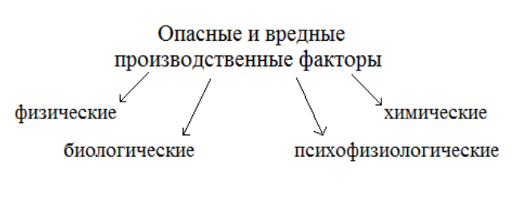Рисунок 21 — Опасные и вредные факторы на производстве

### Физические ОВПФ

Одним из факторов производственной опасности этой группы является напряжение сети 220/380 вольт, необходимое для питания зарядного устройства, паяльника и измерительной аппаратуры. Следующим фактором производственной опасности этой группы является повышенная температура. При нагреве паяльника температура жала может достигать 150-300ºС. Неосторожное обращение с паяльником может привести к ожогу третей степени, а также к возникновению пожара. К опасным и вредным факторам данной группы относятся также производственная пыль, шум возникающий при работе вентиляционной системы оборудования, недостаточная освещенность рабочего места, ионизирующее излучение, источником излучения является электронно-лучевые трубки мониторов персональных компьютеров, которые в последнее время практически заменены на ЖК-мониторы [17].

### Психофизические ОВПФ

Работа инженера-разработчика является умственным трудом, иногда монотонной, при которой приходится почти все время сидеть в одной и той же позе, печатая и обрабатывая большие объемы информации. Всё это может привести к умственному перенапряжению, зрительному утомлению, головной боли и боли в мышцах и суставах, снижению концентрации и работоспособности. Постоянные недомогания могут перерасти в профессиональные заболевания, которые могут касаться анализаторов, в том числе и зрительных, мышц спины и шеи, позвоночника, мышц, суставов и сухожилий кисти и др.. Такие последствия возникают при неправильной организации рабочего места или даже всей рабочей зоны, а также длительной, интенсивной работой за ПЭВМ и дисплеем [20]. Длительная концентрация на изображении дисплея, приводит к неподвижности глаз, редкому морганию, которые в свою очередь приводят к зрительному переутомлению: сухости и жжению в глазах, боли при движении глаз, размытости видимого изображения. Постоянное печатание приводит к болям кисти, сгибание шеи – к остеохондрозу, неправильная осанка или неудобно посадочное место к сколиозу. Для того чтобы избежать перегрузок осуществляется ряд мер по защите от психофизиологических факторов. Соблюдение мер по защите от опасных и вредных физических и химических факторов, обеспечивает не только безопасные, но и комфортные и благоприятные условия труда. В зависимости от уровня нагрузки устанавливается продолжительности рабочего дня, а также длительность перерывов. При 8-часовом рабочем дне при работе, которая проводится сидя и не требует физического напряжения, рекомендуется каждые 45-60 минут работы делать перерывы на 10-15 минут, проводя при этом небольшую разминку для тела и упражнения для глаз. 61 При регулярной и продолжительной работе с ПЭВМ возможно развитие синдрома компьютерного стресса, несмотря на оптимальные параметры компьютера, соблюдения норм и регламентов.

### Химические ОВПФ

При монтаже и ремонте проектируемой системы для пайки будет использоваться канифоль и припой ПОС-60. В процессе пайки выделяются пары канифоли, которые являются вредными для здоровья и могут вызывать профессиональные заболевания. При температуре жала паяльника от 370 градусов по Цельсию и выше из припоя выделяется свинец в виде аэрозолей, что оказывает сильное общетоксическое воздействие на организм человека. При 60 изготовлении печатной платы возможно поражение участков тела химическими травителями.

## Обоснование мероприятий по защите персонала предприятия от действия опасных и вредных факторов

### Микроклимат

Производственный микроклимат отражает состояние внутренней воздушной среды помещения рабочей зоны (температуры, влажности и скорости движения воздуха) и температуры поверхностей, находящихся в помещении. В производственном помещении должны поддерживаться оптимальные параметры микроклимата, поддерживающие нормальное тепловое состояние организма и не вызывающие отклонений здоровья [19]. В соответствие с СанПиН 2.2.2.548-96 «Гигиенические требования к микроклимату производственных помещений» и СанПиН 2.2.2/2.4.1340-03 «Гигиенические требования к персональным электронно-вычислительным машинам и организации работы» были выделены следующие требования к воздушной среде на производстве: [20]

* Для помещений, где основная работа выполняется на ПЭВМ с категорией работ 1а (работы, которые проводятся сидя и не требуют физического напряжения), необходимо исполнение оптимальных норм микроклимата приведенные в таблице 8.

Таблица 8 — Оптимальные параметры воздушной среды для помещений с ПЭВМ

|  |  |  |  |  |
| --- | --- | --- | --- | --- |
| **Период года** | **Категория работ** | **Температура воздуха, гр. С не более** | **Относительная влажность воздуха, %** | **Скорость движения воздуха, м/с** |
| Холодный | Легкая - 1а | 22-24 | 40-60 | 0,1 |
| Теплый | Легкая - 1а | 23-25 | 40-60 | 0,1 |

* Для поддержания нормальной влажности воздуха на рабочих местах с ПЭВМ необходимо применять увлажнители воздуха, ежедневно заправляемые прокипяченной питьевой или дистиллированной водой.
* Перед началом помещения с ПЭВМ должны быть проветрены для улучшения состава воздуха, в том числе и аэроионный режим [19].
* В воздухе помещений с ПЭВМ уровень положительных и отрицательных аэроионов должен соответствовать уровню, приведенному в таблице 9.

Таблица 9 — Степень ионизации воздуха помещений при работе с ПЭВМ

|  |  |  |
| --- | --- | --- |
| **Уровни** | **Число ионов в 1 см куб. воздуха** | |
| **n+** | **n-** |
| Минимально необходимые | 400 | 600 |
| Оптимальные | 1500-3000 | 3000-5000 |
| Максимально допустимые | 50000 | 50000 |

Для поддержания нормальной температуры воздуха в помещении находится кондиционер, во время перерывов на отдых, производится проветривание помещения (естественная вентиляция воздуха) [19].

### Шум и вибрации

Шум и вибрация — это механические колебания, распространяющиеся в твердой и газообразной среде. Отличаются между собой шум и вибрация частотой колебаний [14]. Шум негативно влияет на здоровье работающих людей. Длительное воздействие шума не только, также возможен ряд функциональных изменений со стороны различных внутренних органов и систем:

* Ухудшается слух и зрение;
* Развивается тугоухость;
* Снижается работоспособность;
* Ухудшается координация и внимание;
* Возникают расстройства нервной системы.

Все это в свою очередь может привести к несчастному случаю на предприятии. Основными источниками шума в производственном помещении является офисное оборудование (ПЭВМ, периферийные устройства, средства вентиляции и др.), источником шума, приходящего извне помещения могут быть соседнее помещение, улица, коридор. В соответствие с СН 2.2.42.1.8.562-96» и СанПиН 2.2.2/2.4.1340-03 «Гигиенические требования к персональным электронно-вычислительным машинам и организации работы» были выделены следующие требования к шуму на рабочем месте при работе с ПК:

* Уровень шума на рабочем месте с ПЭВМ при выполнении основной работы не должен превышать 50 дБА.
* При выполнении лабораторных, аналитических или измерительных работ уровень шума не должен превышать 60 дБА.
* В помещениях с шумными агрегатами вычислительных машин (принтеры, АЦПУ и т.п.) норма шума не более 75 дБА.

Для снижения уровня шума применяют следующие методы:

* Уменьшение уровня звука в источнике
* Звукопоглощение (например, облицовка помещения)
* Звукоизоляция (например, обшивка внутреннего помещения)
* Рациональное расположение и применение оборудования
* Применение средств индивидуальной защиты (например, «беруши»).

### Электробезопасность

Несмотря на большое количество техники, по опасности электропоражения помещение считается в соответствии с классификацией ПУЭ без повышенной опасности, так как отсутствует влажность, высокая температура, токопроводящая пыль и возможность одновременного соприкосновения с имеющими соединение с землей металлическими предметами и металлическими корпусами оборудования. Также не повреждена изоляция проводов, розетки защищены предохранительными кожухами, корпуса устройств заземлены. Силовой щит, через который осуществляется подача питания, оснащен автоматическим предохранителем. Для снижения возникающих разрядов применяется антистатический материал для покрытия. Поэтому при правильном использовании оборудования и соблюдении техники безопасности опасность поражения током маловероятна, исключая аварийные случаи, при случайном соединении заземленных конструкций и частей оборудования, находящихся под напряжением.

Неотъемлемой мерой по защите от поражения током является регулярное проведение организационно – технических мероприятий, к которым относится первичный инструктаж по технике безопасности, а также последующие инструктажи. Инструктаж по технике безопасности является обязательным условием для допуска к работе в данном помещении. При поражении электрическим током освободить пострадавшего от действия электрического тока путём отключения рубильника или удаления пострадавшего от токоведущих частей, соблюдая при этом меры предосторожности, чтобы самому не попасть под напряжение. Приступить к оказанию первой медицинской помощи, вызвать врача и поставить в известность администрацию [14]. При возникновении электротравмы необходимо быстро освободить пострадавшего от тока, обеспечив, предварительно, собственную безопасность, уложить пострадавшего на твердую поверхность и определить его состояние. Если у пострадавшего проблемы с дыханием, отсутствует реакция на болевые раздражения, зрачки расширены, то надо срочно делать искусственное дыхание и непрямой массаж сердца. Кроме того, необходимо срочно вызвать квалифицированную медицинскую помощь. Оказание первой помощь при ожогах. Ожоги возникают от воздействия на кожу высокой температуры (термические), а также от воздействия кислот и щелочей (химические). По тяжести различают четыре степени ожогов. При ожогах первой степени наблюдается покраснение кожи, ее припухлость, второй - образование пузырьков, наполненных жидкостью, третьей - омертвление кожи, 66 четвертой - обугливание кожи. В случае ожога первой степени обожженное место кожи промывают струей чистой воды, а затем смачивают спиртом, одеколоном, водкой или слабым раствором марганцовокислого калия. При ожогах второй и третьей степени на пораженный участок кожи следует наложить стерильную повязку. Нельзя вскрывать образовавшиеся пузырьки и отделять прилипшие куски одежды. Особую осторожность нужно проявлять при освобождении от одежды обожженных участков тела. Рекомендуется в этом случае одежду и обувь снимать так, чтобы не содрать кожу и не загрязнить рану [14]. При ожогах глаз, вызванных воздействием электрической дуги, применяют примочки 2 % - ного раствора борной кислоты. Участок кожи, обожженный кислотой или щелочью, обмывают струей холодной воды в течение 12 - 20 мин. Затем прикладывают примочку из содового раствора при ожогах кислотой, а при ожогах щелочью - из слабого раствора уксуса или борной кислоты. Оказание первой помощи при поражении электрическим током. Как можно быстрее отключить установку или если это, возможно, освободить пострадавшего от воздействия электрическим током другими средствами. Для освобождения человека надежнее всего пользоваться диэлектрическими перчатками и резиновыми ковриками. При отсутствии средств индивидуальной защиты, для освобождения пострадавшего можно воспользоваться простой сухой доской или палкой. Можно также оттянуть его за сухую одежду, избегая при этом прикосновений к металлическим частям и открытым участкам тела пострадавшего. Уложить на подстилку, расстегнуть или полностью снять с него одежду и создать приток свежего воздуха и обеспечить ему полный покой. Если пострадавший дышит редко и прощупывается пульс, необходимо сразу же начать делать искусственное дыхание и немедленно вызвать "скорую помощь". Если же сознание, дыхание, пульс не воспринимается и зрачки расширены, то можно считать, что он находится в состоянии клинической смерти. В этом случае нужно как можно быстрее произвести его реанимацию, 67 необходимо произвести наружный массаж сердца и искусственное дыхание “рот в рот” [14].

### Освещенность

В соответствие с и СанПиН 2.2.2/2.4.1340-03 «Гигиенические требования к персональным электронно-вычислительным машинам и организации работы» были выделены следующие требования к освещенности в помещениях и на рабочих местах с ПЭВМ: [20]

* В помещениях с ПЭВМ искусственное освещение должно равномерным. В производственных с работой преимущественно с документами, допускается комбинированная система освещения (дополнительно используются светильники местного освещения для освещения зоны местоположения документов).
* Для поддержания оптимальных условий труда необходимо ограничивать сильную прямую и отраженную блёскость от осветительных приборов, при этом яркость светящихся поверхностей должна быть не выше 200кд/ кв. м.
* Искусственное освещение рекомендуется создавать с помощью люминесцентных ламп типа ЛБ мощностью до 250 Вт. Для местного освещения разрешено использование ламп накаливания в светильниках.
* Для поддержания оптимальных условий труда в помещениях с ПЭВМ необходимо проводить регулярную замену перегоревших ламп, а также мытье стекол и отчистка оконных проемов и осветительных приборов не менее двух раз в год [20].

В данном случае в помещении используется совмещенное освещение. При наличии оконного проема, на потолке над рабочими местами расположены люминесцентные светильники с зеркальными решетками и установленными в них по 4 люминесцентные лампы типа ЛБ-40. Всё это позволяет работать не только в дневное время, при достаточном для работы естественном освещении, а также в сумеречное и темное время суток, используя равномерное искусственное освещение [18]. Помещение удовлетворяет нормам освещения.

## Расчет освещенности рабочего места программиста

Произведем расчет освещенности рабочего места разработчика программного обеспечения. Для расчетов воспользуемся программой DIALux evo. Данная программа позволяет осуществлять проектирование, расчеты и визуализацию распределения света для отдельных комнат, улиц, открытых площадок с учетом искусственного и естественного освещения. Использование программы DIALux позволяет значительно упростить расчеты освещенности помещений

На рисунке 22 показаны параметры офисного помещения, в котором организован кабинет программистов, занимающихся разработкой программного обеспечения. Данное помещение содержит пять рабочих мест программиста, окно и дверь.

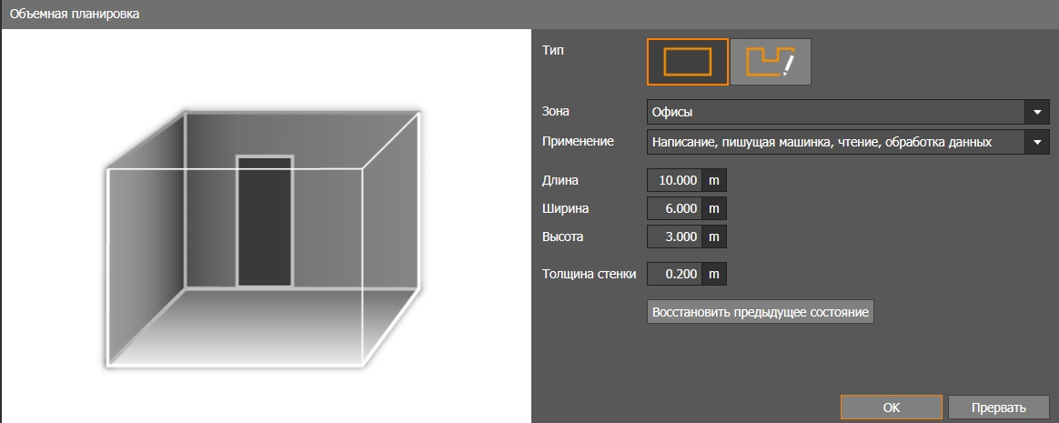

Рисунок 22 — Параметры рабочего места программиста

Длина помещения составляет 10 м. Ширина помещения составляет 6 м. Высота помещения составляет 3 м. Толщина стенки — 0,2 м. Параметры основных элементов помещения:

* Дверь. Высота — 2 м., ширина — 1,2 м., глубина — 0,23 м.
* Окно. Высота — 1,35 м., ширина — 2,4 м., ширина рамы — 0,12 м., высота подоконника — 0,8 м.

Схема кабинета разработчиков показана на рисунке 23.

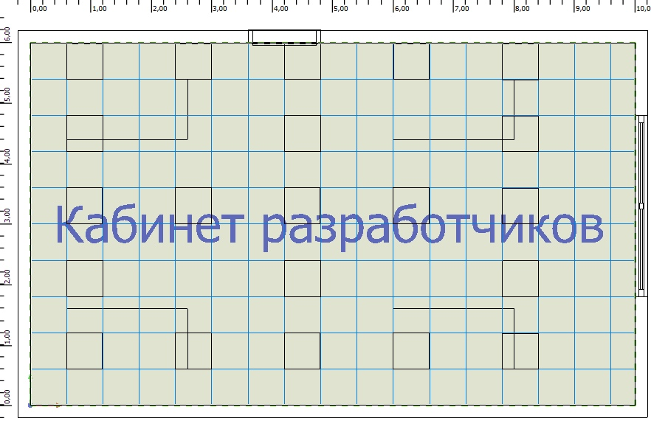

Рисунок 23 — Схема кабинета программиста

Для освещения помещения используются потолочные лампы в количестве 30 штук.

В соответствии с СП 52.13330.2016 освещённость на поверхности рабочего стола в зоне размещения монитора ПК должны быть 400-500 Лк в зависимости от разрешения экрана.

Для полного расчета необходимо рассмотреть несколько сценариев освещения помещения.

Сценарий освещения помещения 1. Рассмотрим сценарий, когда естественный дневной свет отсутствует, выключены все потолочные лампы. То есть произведем расчет без учета естественного освещения. Результат моделирования представлен на рисунке 24.

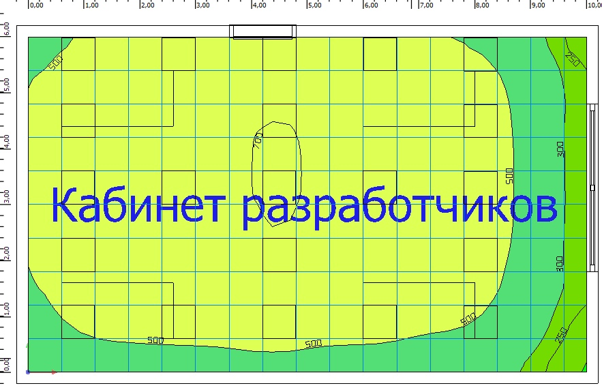

Рисунок 24 — Уровень освещенности помещения по сценарию 1

Из расчета видно, что средняя освещенность составляет 553 люкс, что соответствует требованиям СП 52.13330.2016.

Сценарий освещения помещения 2. Рассмотрим сценарий, когда включены все потолочные лампы, дневной естественный свет присутствует, а модель неба — чистое небо. Результат моделирования представлен на рисунке 25.

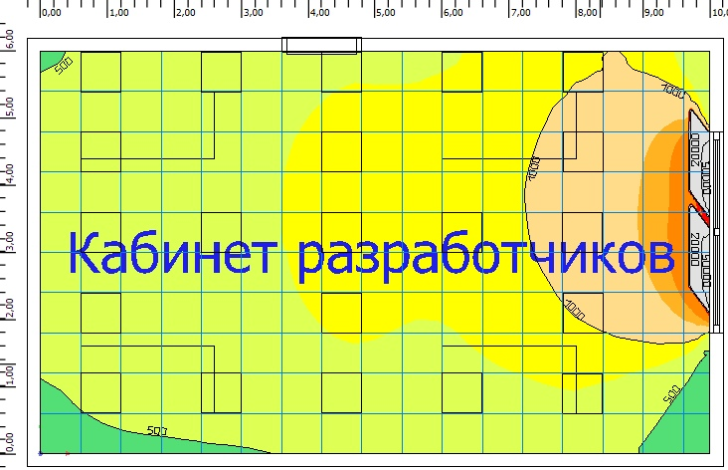

Рисунок 25 — Уровень освещенности помещения по сценарию 2

Из расчета видно, что средняя освещенность составляет 1416 люкс, что соответствует требованиям СП 52.13330.2016.

Сценарий освещения помещения 3. Рассмотрим сценарий, когда включены все потолочные лампы, дневной естественный свет присутствует, а модель неба — среднее небо. Результат моделирования представлен на рисунке 26.

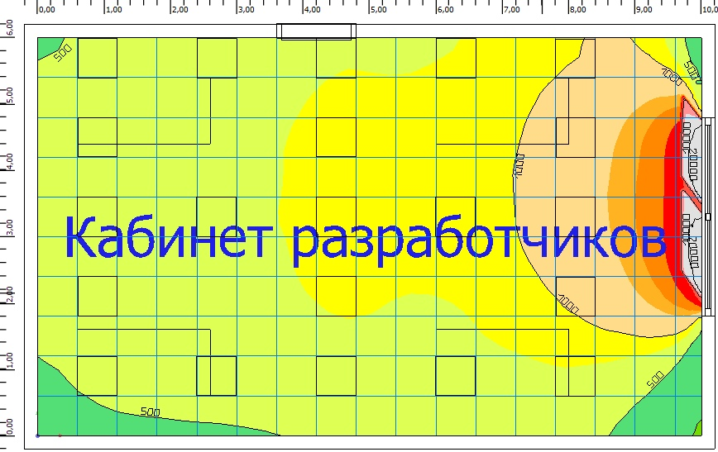

Рисунок 26 — Уровень освещенности помещения по сценарию 3

Из расчета видно, что средняя освещенность составляет 1151 люкс, что соответствует требованиям СП 52.13330.2016.

Сценарий освещения помещения 4. Рассмотрим сценарий, когда включены все потолочные лампы, дневной естественный свет присутствует, а модель неба — облачное небо. Результат моделирования представлен на рисунке 27.

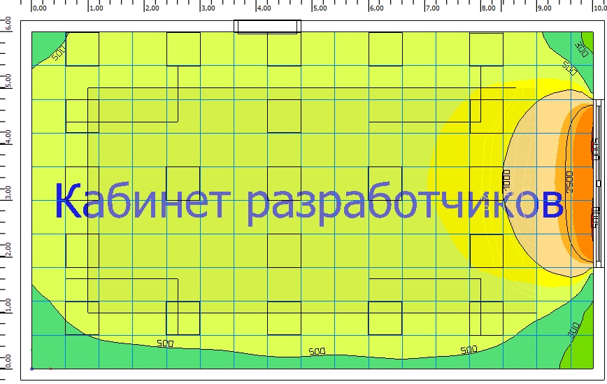

Рисунок 27 — Уровень освещенности помещения по сценарию 4

Из расчета видно, что средняя освещенность составляет 740 люкс, что соответствует требованиям СП 52.13330.2016.

Опираясь на проделанные расчеты, можно сделать вывод, что освещение в помещение обеспечивает комфортные условия для работы программистов-разработчиков.

# ЗАКЛЮЧЕНИЕ

В результате выполнения выпускной квалификационной работы было создано устройство, которое удовлетворяет требованиям технического задания.

Все поставленные задачи были достигнуты в ходе выполнения работы, а именно:

* Разработано встроенное программное обеспечение на языке программирования Си, удовлетворяющее требованиям комплекса «АСТРОКАРД® - VIVO».
* Реализованы схемотехнические решения и спроектирована печатная плата единого многопараметрического измерительного модуля.

Комплекс протестирован в ФГБУ «Национальный медицинский исследовательский центр кардиологии» Министерства здравоохранения Российской Федерации. Подтверждена его работоспособность.

**Участие автора выпускной квалификационной работы в проекте «АСТРОКАРД® - VIVO»:**

1. Разработка алгоритма работы и его программная реализация для единого многопараметрического модуля:

* Реализованы задачи приема и обработки данных средствами ОСРВ FreeRTOS;
* Реализованы взаимодействие и обмен данными между задачами;
* Реализована задача для формирования пакетов формата HARDX3 и их отправки на медицинский компьютер;
* Реализована простейшая система тревог.

1. Реализованы схемотехнические решения:

* Осуществлена замена микроконтроллера STM32F205RET на STM32F413VGT;
* Спроектирован резервный канал измерения давления на базе микроконтроллера STM32L412KBU;
* В схему тракта ФПГ добавлены индуктивные фильтры подавления электромагнитных помех BLM18
* Реализовано взаимодействие между микросхемами ADS1298 и ADS1292 средствами одного интерфейса SPI;
* Добавлены элементы звуковой и световой тревожной сигнализации;
* Выполнен подбор формы и габаритов платы для установки в новый корпус изделия;
* Произведена компоновка компонентов и выполнена трассировка платы.

**Недостатки выявленные в процессе тестирования единого многопараметрического модуля:**

1. Отсутствие схемы защиты в тракте регистрации ФПГ, что может привести к выходу из строя микросхема AFE4400 при ударе дефибрилляции.
2. Отсутствие возможности замены прошивки на устройстве с помощью DFU BootLoader через корпусные разъемы устройства. На данный момент предусмотрена прошивка только через разъем для программирования SWO, что требует разборки корпуса.
3. Отсутствие подтверждения отправки пакета HARDX3 на медицинский компьютер.

**Дальнейшее развитие и перспективы проекта:**

1. Использование беспроводных методов передачи данных для отправки в систему облачного хранения данных Astrocard Global Monitoring.
2. Расширение возможностей единого многопараметрического измерительного модуля за счет добавления новых типов измеряемых параметров. Так, например, в будущем будет реализовано измерение концентрации углекислого газа CO2 с помощью датчиков капнографии.
3. Возможность измерения артериального давления инвазивным методом для повышения точности мониторинга геодинамики.

# СПИСОК ИСПОЛЬЗОВАННЫХ ИСТОЧНИКОВ

1. Хоровиц П., Хилл У., Искусство схемотехники: Пер. с англ. – Изд. 7-е. – М.: Мир, БИНОМ. – 2010. – 704с., ил.
2. Лаврищев И.Б., Кириков А.Ю., Добряков В.А. Разработка принци-пиальных электрических схем систем управления процессами пищевых производств. – СПб.: СПбГУНиПТ, 2004. – с.
3. Валов А.В. Микропроцессоры и их применение в системах управления: Учебное пособие/А.В. Валов – Челябинск: Изд-ий центр ЮУрГУ,2012 –Ч.2 – 81 с.
4. Р.Стюарт Болл Аналоговые интерфейсы микроконтроллеров. - М.: Додэка-ХХI, 2007.
5. Ч. Вейсс, Г. Антони, Э. Вицлеб, Г. Тевс, И. Гроте, Физиология человека: в 4-х томах. Т. 3. Пер. с англ./Под ред. Р. Шмидта и Г. Тевса. – Ь.: Мир, 1986. – 288с., ил.
6. Китаев Ю.В. Основы цифровой техники. Учебное пособие: СПб: СПбГУ ИТМО, 2007, 87 с.
7. Мологонцева О.Ф. Проектирование цифровых устройств на однокристальных микроконтроллерах / В.В. Сташин, А.В. Урусов, О.Ф. Мологонцева. - М. : Энергоатомиздат, 1990. – 224с.
8. Пирогова Е.В. Проектирование и технология печатных плат: Учебник. – М.: ФОРУМ:ИНФРА-М, 2005. – 560 с.
9. ГОСТ Р 56326-2017. Изделия медицинские. Мониторы пациента многофункциональные. Технические требования для государственных закупок. М.: Стандартинформ, 2018. 4 с
10. ADS129x Low-Power, 8-Channel, 24-Bit Analog Front-End for Biopotential Measurements // ti.com URL: http://www.ti.com/lit/ds/symlink/ads1298.pdf?&ts=1589801589703 (дата обращения: 18.05.2020).
11. ADS129x Low-Power, 2-Channel, 24-Bit Analog Front-End for Biopotential Measurements // ti.com URL: http://www.ti.com/lit/ds/symlink/ads1292.pdf (дата обращения: 18.05.2020).
12. STM32F412xE STM32F412xG // st.com URL: https://www.st.com/resource/en/datasheet/stm32f412ce.pdf (дата обращения: 18.05.2020).
13. STM32L412xx // st.com URL: https://www.st.com/resource/en/datasheet/stm32l412c8.pdf (дата обращения: 18.05.2020).
14. Романенко C.В. Методические указания по разработке раздела «Социальная ответственность» ВКР магистра, специалиста и бакалавра всех направлений (специальностей) и форм обучения ТПУ/Сост. С.В. Романенко, Ю.В. Анищенко – Томск: Из-во Томского политехнического университета, 2016. – 11 с
15. Конотопский В.Ю. Методические указания к выполнению раздела «Финансовый менеджмент, ресурсоэффективность и ресурсосбережение» магистерских диссертаций для всех специальностей ИК/ сост. В.Ю. Конотопский Томск. Издательство Томского Политехнического Университета 2015г. – 29 с.
16. ГОСТ 2.109-73 ЕСКД. Основные требования к чертежам. - Взамен ГОСТ 2.107-68, ГОСТ 2.109-68, ГОСТ 5292-60 в части разд. VIII; введ.2006.02.28: Издво стандартов, 2007. – 3с.
17. ГОСТ 12.0.003-74. Опасные и вредные производственные факторы. – введ.2010.07.20: Изд-во стандартов ИПК Москва, 1999. – 4с
18. ГОСТ 12.2.032-78 ССБТ. Рабочее место при выполнении работ сидя. Общие эргономические требования. Введ. 01.01.79. – 9с.
19. ГОСТ 12.1.005-88 ССБТ. Общие санитарно – гигиенические требования к воздуху рабочей зоны. Введ. 01.01.89. – 49с.
20. СанПин 2.2.2/2.4.1340 – 03 «Гигиенические требования к персональным электронно-вычислительным машинам и организации работы»

# ПРИЛОЖЕНИЕ А

**Регистрационные документ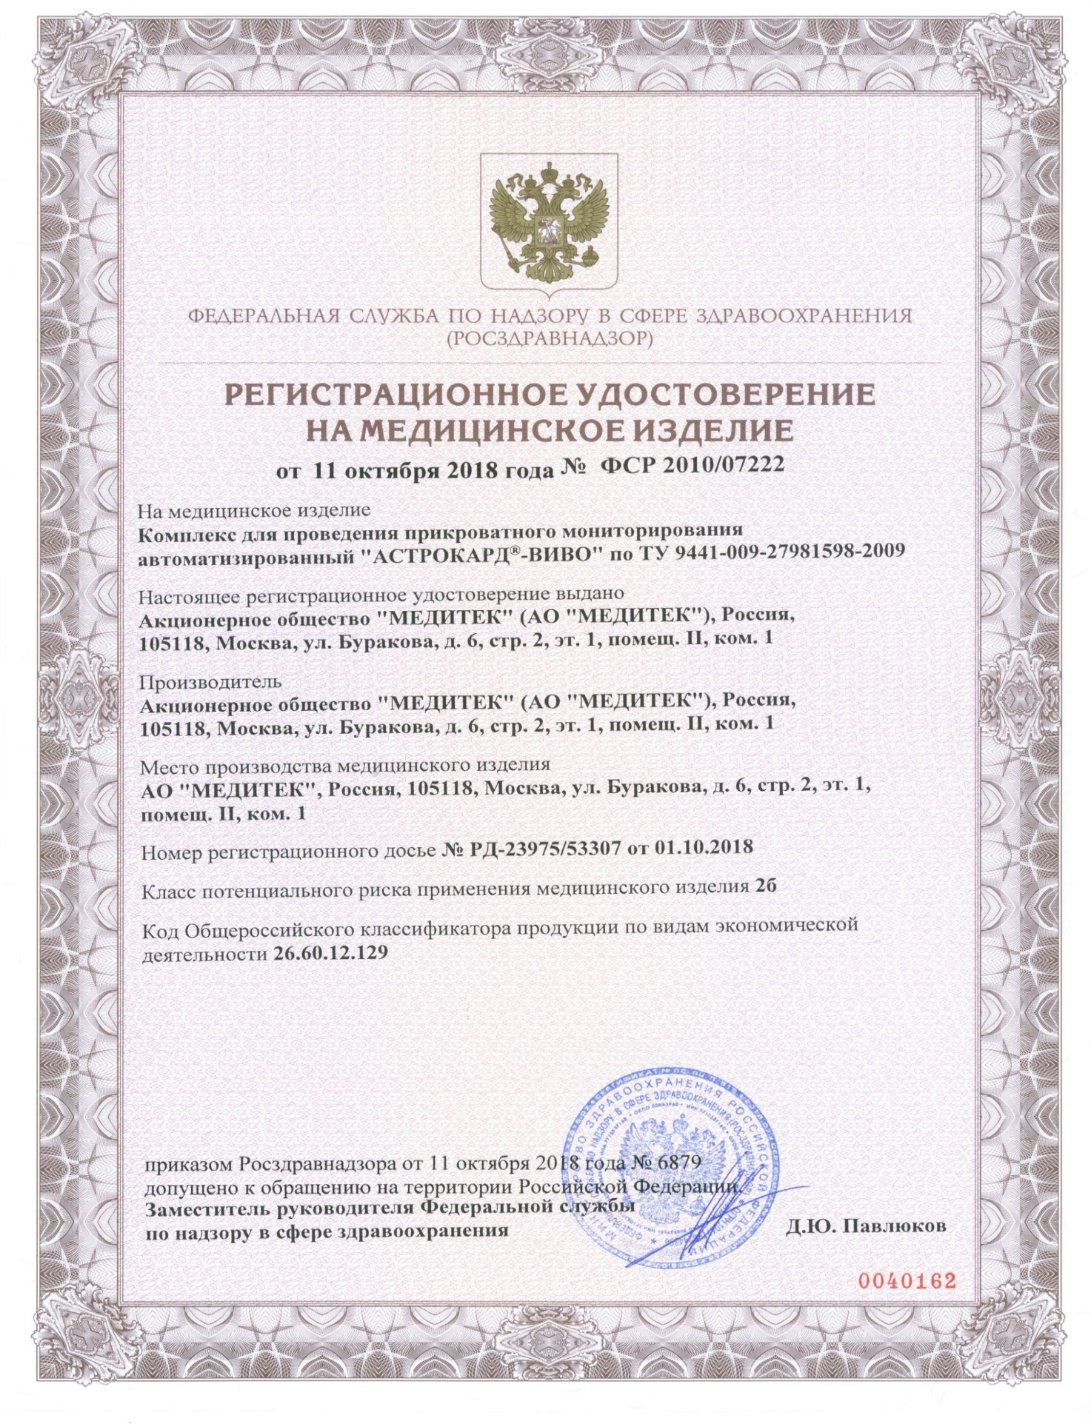**

Рисунок А.1 — Регистрационное удостоверение на комплекс «АСТРОКАРД® - VIVO»

# ПРИЛОЖЕНИЕ Б

**Электрическая принципиальная схема единого многопараметрического измерительного модуля**

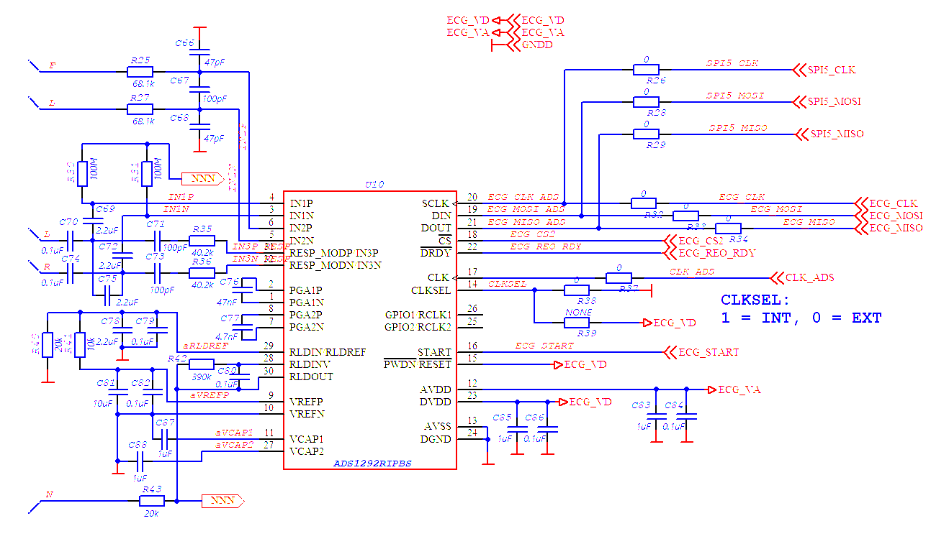

Рисунок Б.1 — Электрическая принципиальная схема тракта реографии

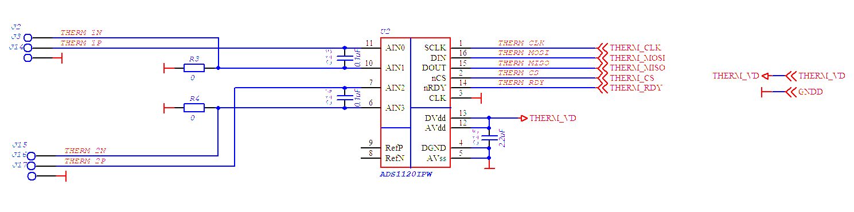

Рисунок Б.2 — Электрическая принципиальная схема тракта температуры

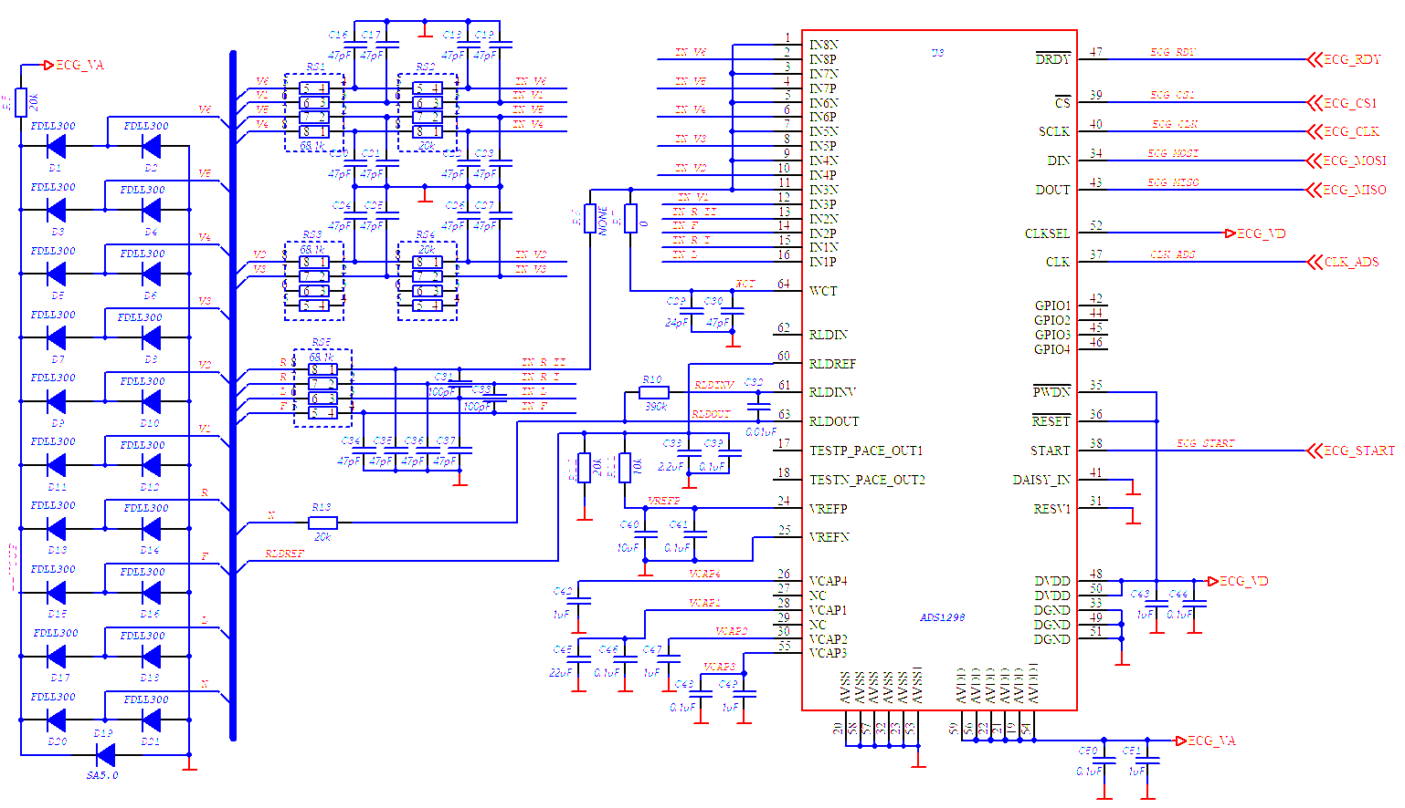

Рисунок Б.3 — Электрическая принципиальная схема тракта ЭКГ

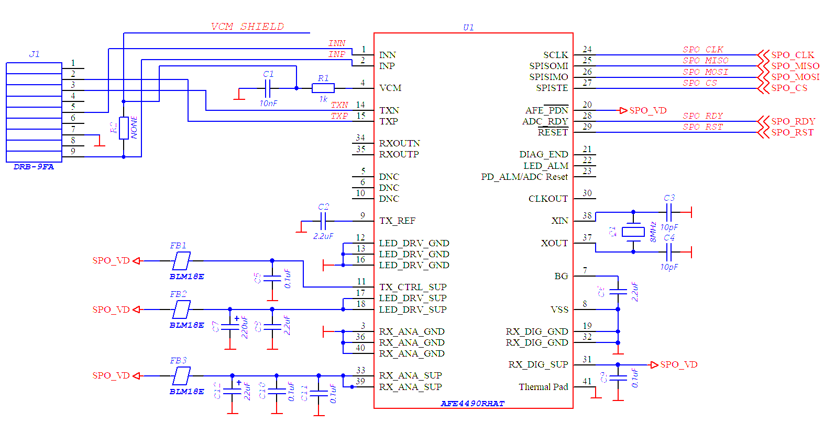

Рисунок Б.4 — Электрическая принципиальная схема тракта ФПГ

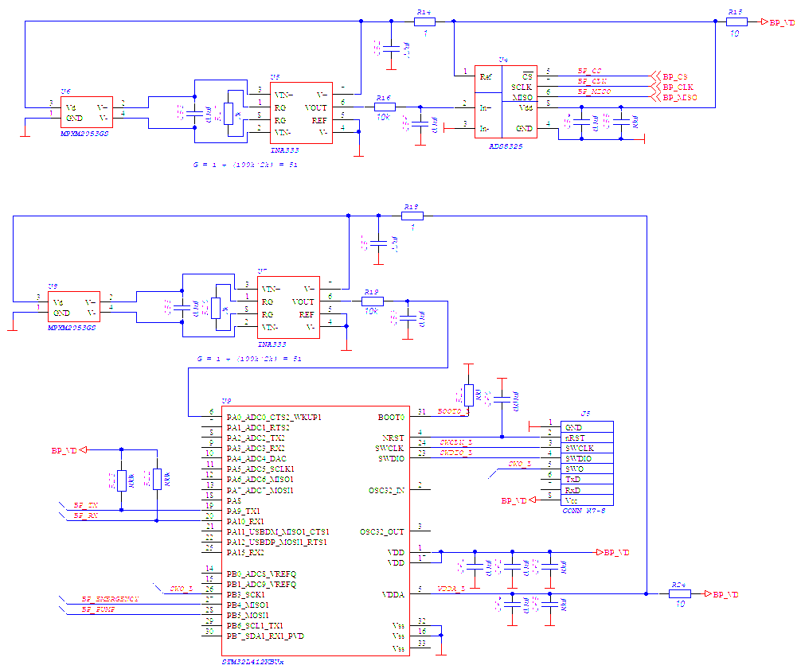

Рисунок Б.5 — Электрическая принципиальная схема тракта АД

# ПРИЛОЖЕНИЕ В

**Модель печатной платы единого многопараметрического измерительного модуля**

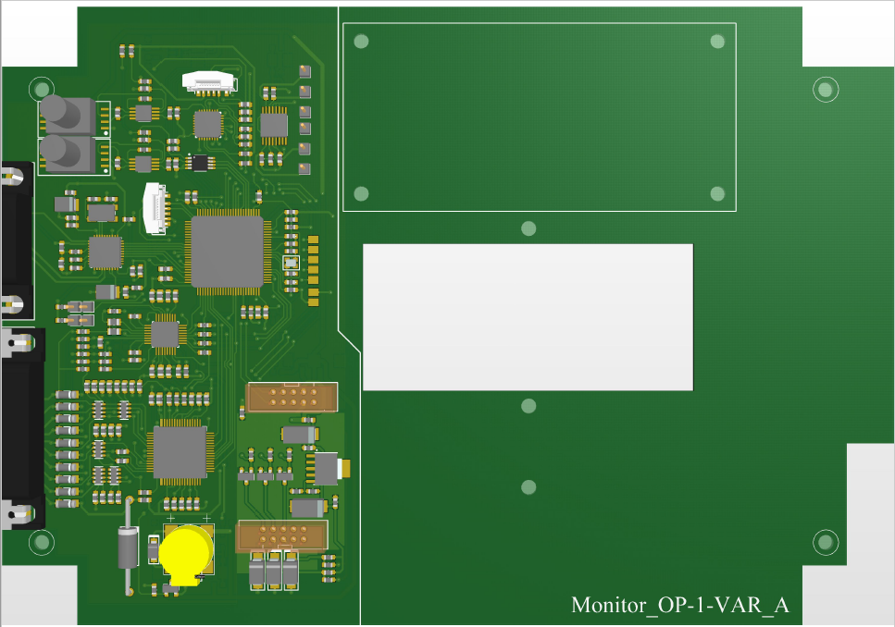

Рисунок В.1 — Модель печатной платы вид сверху

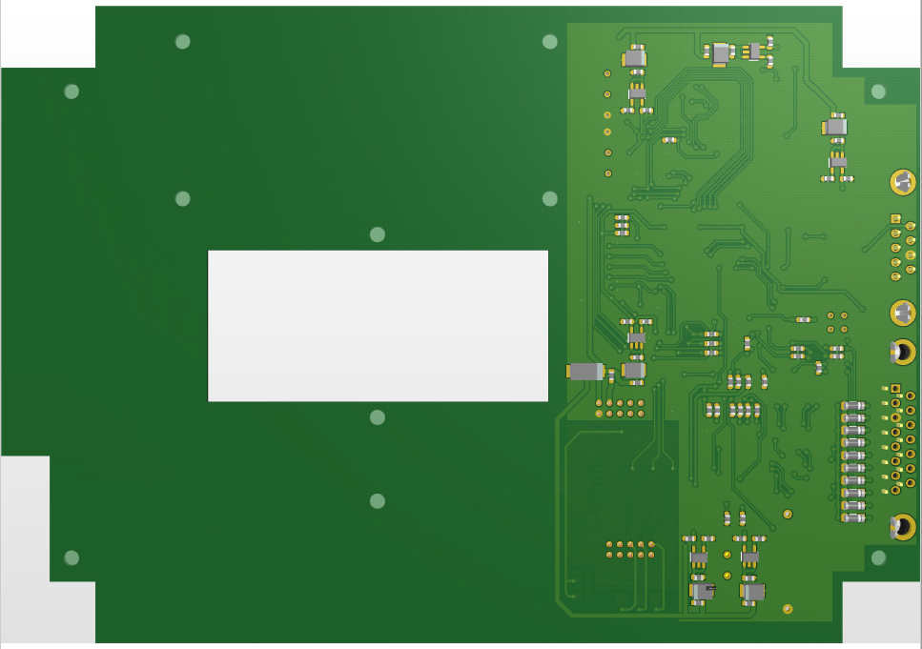

Рисунок В.2 — Модель печатной платы вид снизу

# ПРИЛОЖЕНИЕ Г

**Формат пакета HARDX3**

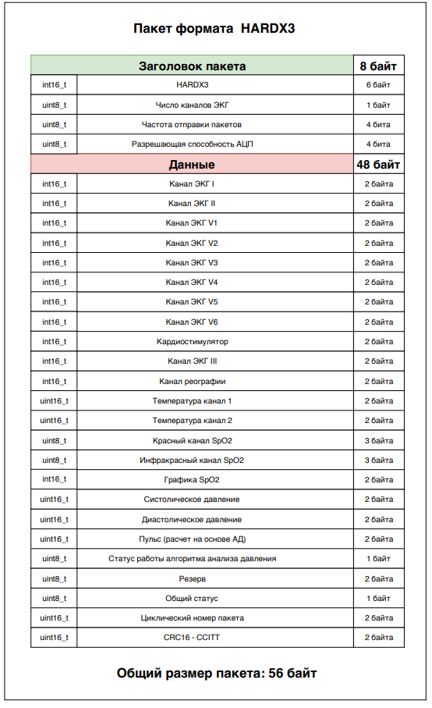

Рисунок Г.1 — Формат пакета HARDX3